建设项目环境影响报告表
（生态影响类）

项目名称： 朱集西煤矿11404工作面地面钻井项目
建设单位（盖章）： 中安联合煤化有限责任公司
编制日期： 2025年8月

中华人民共和国生态环境部制

一、建设项目基本情况
建设项目名称 | 朱集西煤矿11404工作面地面钻井项目
项目代码 | 2504-340406-04-01-962848
建设单位联系人 | 蒯多磊 | 联系方式 |  | 15222947775
建设地点 | 安徽省淮南市潘集区贺疃镇境内
地理坐标 | 1号井场中心坐标：116度42分55.328秒，32度53分10.543秒  2号井场中心坐标：116度42分55.530秒，32度53分14.665秒  3号井场中心坐标：116度42分54.875秒，32度53分18.953秒  4号井场中心坐标：116度42分56.419秒，32度53分24.022秒  5号井场中心坐标：116度42分57.182秒，32度53分29.756秒  6号井场中心坐标：116度42分58.338秒，32度53分33.504秒  7号井场中心坐标：116度42分58.417秒，32度53分37.752秒  8号井场中心坐标：116度42分58.648秒，32度53分42.309秒  9号井场中心坐标：116度42分59.382秒，32度53分46.752秒  10号井场中心坐标：116度43分00.156秒，32度53分51.234秒  11号井场中心坐标：116度43分01.081秒，32度53分55.637秒  12号井场中心坐标：116度43分01.470秒，32度54分00.734秒  13号井场中心坐标：116度43分3.950秒，32度54分5.551秒
建设项目  行业类别 | “四十六、专业技术服务业99中的陆地矿产资源地质勘查（含油气资源勘探）；二氧化碳地质封存中其他” | 用地面积（m²） | 20784（临时用地）
建设性质 | 新建（迁建）  □改建  □扩建  □技术改造 | 建设项目  申报情形 | 首次申报项目  □不予批准后再次申报项目  □超五年重新审核项目  □重大变动重新报批项目
项目审批（核准/备案）部门（选填） | 潘集区发展和改革委员会 | 项目审批（核准/  备案）文号（选填） | /
总投资（万元） | 2500 | 环保投资（万元） | 694
环保投资占比（%） | 27.76% | 施工工期 | 1年
是否开工建设 | ☑ 否
专项评价设置情况 | 根据《建设项目环境影响报告表编制技术指南(生态影响类)》(试行) ， 建设项目产生的生态环境影响需要深入论证的，应按照环境影响评价相关技术导则开展专项评价工作。根据建设项目特点和涉及的环境敏感区类别，确定专项评价的类别，设置原则参照表，确有必要的可根据建设项目环境影响程度等实际情况适当调整。专项评价一般不超过两项，水利水电、交通运输(公路、铁路)、陆地石油和天然气开采类建设项目不超过三项。  表1-1专项评价设置原则对应一览表  综上，本项目不需开展专项评价。
  专项评价的类别 | 涉及项目类别 | 本项目是否涉及
  地表水 | 水力发电：引水式发电、涉及调峰发电的项目；  人工湖、人工湿地：全部；  水库：全部；  引水工程：全部(配套的管线工程等除外)；  防洪除涝工程：包含水库的项目；  河湖整治：涉及清淤且底泥存在重金属污染的项目 | 不涉及
  地下水 | 陆地石油和天然气开采：全部；  地下水(含矿泉水)开采：全部；  水利、水电、交通等：含穿越可溶岩地层隧道的项目 | 不涉及
  生态 | 涉及环境敏感区(不包括饮用水水源保护区，以居住、医疗卫生、文化教育、科研、行政办公为主要功能的区域，以及文物保护单位)的项目 | 不涉及
  大气 | 油气、液体化工码头：全部；  干散货(含煤炭、矿石)、件杂、多用途、通用码头：涉及粉尘、挥发性有机物排放的项目 | 不涉及
  噪声 | 公路、铁路、机场等交通运输业涉及环境敏感区(以居住、医疗卫生、文化教育、科研、行政办公为主要功能的区域)的项目；  城市道路(不含维护，不含支路、人行天桥、人行地道)：全部 | 不涉及
  环境风险 | 石油和天然气开采：全部；  油气、液体化工码头：全部；  原油、成品油、天然气管线(不含城镇天然气管线、企业厂区内管线)，危险化学品输送管线(不含企业厂区内管线)：全部 | 不涉及
规划情况 | 规划名称：《淮南潘谢矿区总体开发规划》  审批机关：国家发展和改革委员会  审批文件名称：《国家发展改革委关于淮南潘谢矿区开发规划的批复》；  审批文件文号：发改能源〔2004〕2301号
规划环境影响评价情况 | 规划环评名称：《淮南潘谢矿区总体开发规划环境影响报告书》  审查机关：原国家环境保护总局  审查文件名称：关于印发《淮南潘谢矿区总体开发规划环境影响报告书》审查意见的通知  审批文号：环函〔2006〕86号
规划及规划环境影响评价符合性分析 | （1）规划符合性分析  项目位于安徽省淮南市潘集区贺疃镇，对照《淮南潘谢矿区总体开发规划》，淮南潘谢矿区总共划分为17个井田和1个后备区，矿区建设总规模为6115万吨/年，其中新建矿井包括张集二期(即区，300万吨/年)丁集(500万吨/年)、顾桥(500万吨/年)、顾北(300万吨/年)、(240万吨/年)、潘四西(150万吨/年)、望峰岗(300万吨/年)、朱集(400万吨/年)；改扩建矿开潘一由300万吨/年扩建到600万吨/年、潘三由300万吨/年扩建到500万吨/年、谢桥由400万吨/年扩建到800万吨/年、张集由400万吨/年扩建到700万吨/年；现有生产矿井有潘东(210万吨/年)、新庄孜(270万吨/年)、谢一(90万吨/年)、谢李(210万吨/年)、孔李(120万吨/年)，本项目隶属于淮南潘谢矿区中朱集煤矿范围，项目属于煤炭资源地质勘查项目。  因此，该项目建设符合《淮南潘谢矿区总体开发规划》；符合《国家发展改革委关于淮南潘谢矿区开发规划的批复》（发改能源〔2004〕2301号）。  - 规划环境影响评价符合性分析  本项目与《淮南潘谢矿区总体开发规划环境影响报告书》审查意见符合性分析如下：  表1-2 本项目与《淮南潘谢矿区总体开发规划环境影响报告书》审查意见符合性分析一览表  综上所述，本项目建设可满足《淮南潘谢矿区总体开发规划环境影响报告书审查意见的通知》（环函〔2006〕86号）要求。
  序号 | 审查意见 | 项目建设情况 | 符合  性分析
  1 | 一、淮南潘谢矿区煤炭资源极为丰富，资源储量达285亿吨，且深部还有可靠的煤炭资源。充分利用该矿区的资源、区位和市场优势，依托齐全的基础配套设施，加大煤炭开发力度和就地转化能力，以“发展先进生产力，保护生命，保护资源，保护环境”的理念将矿区建设成为华东地区重要的大型煤电基地，对于促进区域经济、社会、环境、资源的协调发展具有重要意义。 | 本项目属于煤矿开采的配套工程 | 符合
  2 | 二、规划在发展定位、规模、产业结构、市场需求、配套条件方面，与国家能源战略、国家13个大型煤炭基地规划、安徽省省委、省政府在全面建设小康社会起步阶段提出的“861”行动计划的要求相符。基本反映了国家经济发展需求和资源合理配置精神。规划在发展布局、环境保护、水资源利用、土地资源利用等方面，能够与淮南市城市建设总体规划、安徽省国土资源可持续开发利用规划、安徽省生态省建设总体规划纲要、淮南市生态城市建设规划等相衔接，总体上具备较强的协调性。 | 项目建设地点位于安徽省淮南市潘集区贺疃镇境内，本项目属于固体矿产地质勘查项目，临时用地面积为20784m²，用地时间预计为1年。中安联合煤化有限责任公司办理了项目临时用地相关手续。项目租用安徽省淮南市潘集区贺疃镇境内的土地作为本项目的临时建设用地，2025年8月12日淮南市自然资源和规划局潘集分局出具了本项目临时用地初审意见。 | 符合
  3 | 四、规划提出的大气和地表水环境质量指标符合环境保护规划目标要求。规划对采煤沉陷造成的居民搬迁安置提出了可行的解决办法，地表沉陷治理的综合措施和沉陷水域的生态恢复措施合理可行，总体上符合国家有关要求，有利于区域的稳定发展，将促进当地和谐社会的建设。 | 本项目针对可能产生的环境影响提出了针对性的处置措施，项目实施区域未涉及居民搬迁安置问题，采取的生态恢复措施可行。 | 符合
  4 | 七、随着规划的实施，沉陷区面积必将扩大，而且下沉深度也会进一步增加，应按照《淮南市采煤沉陷治理条例》中的有关规定，制定合理可行的治理复垦计划，并与城乡统筹的有关水利规划相衔接，落实资金、设计、施工要求等内容，治理后的土地应该首先满足恢复耕地和生态的需要。积水导致无法耕种的耕地区域，要通过抽排积水维持农田面积，恢复农田平整度和农田水利设施，保证耕地质量。沉陷未积水耕地应进行土地区划，按农田标准平整，确保复垦面积，保证农民妥善安置。季节性积水土地 应采用“挖深垫浅”方式恢复为耕地。尚未稳定的沉陷区,须对受破坏的排灌渠道、道路进行临时修复，将沉陷对农业生产的影响减少到最低程度。 | 项目建设地点位于安徽省淮南市潘集区贺疃镇，本项目为了后期煤矿瓦斯安全抽采、消除煤与瓦斯突出危险所实施的钻井工程，属于地质勘查技术服务项目，本项目属于固体矿产地质勘查项目，临时用地面积为20784m²，用地时间预计为1年。中安联合煤化有限责任公司办理了项目临时用地相关手续。项目租用安徽省淮南市潘集区贺疃镇境内的土地作为本项目的临时建设用地，2025年8月12日，淮南市自然资源和规划局潘集分局出具了本项目临时用地初审意见。 | 符合
其他符合性分析 | 1、产业政策符合性  本项目实施是为了采掘面瓦斯抽采预先进行的钻前工程、钻井工程、复垦工程。本项目的实施是为了消除煤炭开采的安全隐患，为后期采掘面预抽采做前期准备工作。因此，项目属于《产业结构调整指导目录(2024年本)》第一类鼓励类，即第三项“煤炭”中“矿井灾害(瓦斯、煤尘、矿井水、火、围岩、地温、冲击地压等)防治”范畴。因此，项目符合国家产业政策要求，属于鼓励类。对照《安徽省工业产业结构调整指导目录（2007年版）》，本项目属于“鼓励类中的一、煤炭1、煤田地质及地球物理勘探”，本项目为鼓励类，项目符合国家和地方产业政策要求。  项目已经在潘集区发展和改革委员会备案，项目编码：2504-340406-04-01-962848，因此，项目建设符合国家及地方的产业政策。  2、本项目与《煤层气产业政策》相符性分析  表1-3 与《煤层气产业政策》相符性分析  3、本项目与《关于进一步加快煤层气（煤矿瓦斯）抽采利用的意见》相符性分析  表1-4 与《关于进一步加快煤层气（煤矿瓦斯）抽采利用的意见》相符性分析  4、与“三区三线”相符性分析  本项目涉及的十三个井场均为临时用地，工期1年，施工结束后全部恢复原貌，完成复垦。本项目虽涉及基本农田，但不是长期永久占用，本项目施工前需进行表土剥离工作，将表土放在专门的表土堆放区，表土堆放区应设置拦挡、苫盖等措施，同时本项目已编制完成复垦方案，施工结束后按照复垦方案对临时占地进行复垦，剥离的表土回填，恢复原有生态环境功能。与淮南市三区三线图比较，不占用生态保护红线，项目临时用地套核“三区三线”成果图见附图4。  5、生态分区管控单元相符性分析  根据安徽省生态环境厅《关于印发安徽省“三线一单”生态环境分区管控管理办法》皖环发〔2022〕5号文要求：基于生态保护红线、环境质量底线、资源利用上线，依据现有法律法规、政策标准和管理要求等，衔接区域发展战略和生态功能定位，坚持目标导向和问题导向，从空间布局约束、污染物排放管控、环境风险防控和资源利用效率等方面明确生态环境准入要求。  （1）生态保护红线  根据《淮南市“三线一单”文件》，淮南市生态保护红线总面积为373.98平方公里，占全市国土总面积的6.76%。  表1-5 淮南市生态保护红线划定结果  本项目位于安徽省淮南市潘集区贺疃镇境内，2025年8月12日，淮南市自然资源和规划局潘集分局出具了本项目临时用地初审意见。项目涉及的十三个井场均为临时用地，工期1年，施工结束后全部恢复原貌，完成复垦。通过与《淮南市生态保护红线分布图》进行对比，本项目所在区域不在淮南市生态保护红线范围内，选址周边其他无自然保护区、风景名胜区、世界文化和自然遗产地、森林公园、地质公园、重要湿地等敏感点存在，因此符合生态保护红线要求，本项目在生态保护红线中的位置图见报告附图5。  （2）分区管控要求  ①水环境管控分区管控要求  对照《淮南市水环境分区管控图》，本项目所在区域属于一般管控区，  项目在淮南市水环境分区图中的位置图见报告附图6。一般管控区分区管控要求如下：依据《中华人民共和国水污染防治法》《水污染防治行动计划》《安徽省水污染防治工作方案》及各市水污染防治工作方案对一般管控区实施管控；依据《安徽省淮河流域水污染防治条例》对淮河流域实施管控。本项目施工期无废水外排，项目区不设置员工食宿，员工食宿依托附近村庄，生活污水经化粪池处理后定期清掏用于当地农作物施肥。项目实施钻井仅为施工期，每个井场需要对车辆冲洗，配套建设容积10m³循环沉淀池，车辆清洗废水经沉淀池沉淀后循环使用，不外排；每个井场钻探废水设置设1个废浆池，容积40m³，设置设1个干化池，容积40m³，钻探废水经沉淀后回用于钻探工序，不直接排入地表水环境，符合《中华人民共和国水污染防治法》《水污染防治行动计划》《安徽省水污染防治工作方案》以及《安徽省淮河流域水污染防治条例》中要求，符合分区管控要求。  ②大气环境分区管控要求  对照《淮南市大气环境分区管控图》，本项目所在区域属于大气环境一般管控区，项目在淮南市大气环境分区图中的位置图见报告附图7。根据《淮南市“三线一单”文本》，本项目所在区域属于大气环境一般管控区。依据《中华人民共和国大气污染防治法》等法律法规和规章对一般管控区实施管控。上年度PM_{2.5}不达标城市新建、改建和扩建项目大气污染物实施“倍量替代”，执行特别排放标准的行业实施提标升级改造。本项目仅施工期产生少量颗粒物，通过洒水抑尘等方式减小颗粒物影响，符合分区管控要求。  ③土壤环境分区管控要求  对照《淮南市土壤环境分区管控图》，本项目属于土壤环境优先保护区，项目在淮南市土壤污染风险分区图中的位置图见报告附图8。依据《中华人民共和国土壤污染防治法》《土壤污染防治行动计划》《安徽省土壤污染防治工作方案》《安徽省“十四五”生态环境保护规划》等要求及各市土壤污染防治工作方案对土壤环境优先保护区管控。本项目施工时使用的泥浆添加剂不含有毒有害成分，固井用商品混凝土为普通/复合硅酸盐水泥，质量符合国家标准，因此不存在土壤污染风险，符合分区管控措施。  （3）环境质量底线  ①环境空气质量  根据淮南市生态环境局发布的《2024年淮南市生态环境质量状况公报》，淮南市市区环境空气中的主要污染物二氧化硫（SO₂）年均浓度、二氧化氮（NO₂）年均浓度、可吸入颗粒物（PM₁₀）年均浓度、细颗粒物（PM_{2.5}）年均浓度、一氧化碳（CO）日均值第95百分位浓度、臭氧（O₃）日最大8小时平均第90百分位浓度分别为7微克/立方米、19微克/立方米、65微克/立方米、40微克/立方米、0.8毫克/立方米和160微克/立方米，二氧化硫（SO₂）、二氧化氮（NO₂）、可吸入颗粒物（PM₁₀）年均浓度、臭氧（O₃）和一氧化碳（CO）均符合《环境空气质量标准》（GB3095-2012）二级标准，细颗粒物（PM_{2.5}）年均浓度超过《环境空气质量标准》（GB3095-2012）二级标准。项目仅施工期废气，主要有施工扬尘、车辆和施工机械尾气，通过洒水抑尘等方式减小扬尘影响，本项目在采用相应的污染防治措施后各污染物均能达标排放，对周围环境影响较小，本项目的建设不会恶化区域环境质量功能，不会触碰区域环境质量底线。  ②地表水环境  根据淮南市生态环境局发布的《2024年淮南市生态环境质量状况公报》，2024年淮南市地表水24个监测断面中优良水质比例为91.7%，比上年下降了4.1个百分点，Ⅳ类水质比例8.3%，总体水质状况优。  河流：全市辖区内淮河干流水质状况为优，永幸河和丁家沟水质状况为优，西淝河、东淝河、架河、泥河、万小河、瓦西干渠、陡涧河和便民沟水质状况为良好。20个监测断面中优良水质比例为100%，与去年持平。其中黄圩和丁家沟河口断面水质均有所好转（Ⅲ类→Ⅱ类），五里闸（II类→Ⅲ类）和西淝河闸下（II类→Ⅲ类）水质均有所下降，其他断面水质保持稳定。本项目施工期无废水外排，项目区不设置员工食宿，员工食宿依托附近村庄，生活污水经化粪池处理后定期清掏用于当地农作物施肥。项目实施钻井仅为施工期，每个井场需要对车辆冲洗，车辆清洗废水经沉淀池沉淀后循环使用，不外排；每个井场钻探废水经沉淀后回用于钻探工序，不直接排入地表水环境。  综上所述，项目废气、废水在采取报告表提出的治理措施后，能够达到相应的标准要求，对周边环境影响较小。因此本项目符合环境质量底线要求。  （4）资源利用上线  项目施工用水依托井场周边村庄，采用罐车拉运生产用水，生活用水为桶装纯净水，用电依托当地供电系统，项目不会突破当地资源利用上线；符合当地规划要求，亦不会达到资源利用上线。  （5）生态环境准入清单  本项目位于淮南市潘集区贺疃镇境内，经与安徽省“三线一单”公众服务平台查询分析可知，本项目13个井场均与1个环境管控单元存在交叠（环境管控单元编码ZH34040630004），其中优先保护类0个，重点管控类0个，一般管控类1个，属于一般管控单元5。  表1-6 环境准入负面清单分析对照  对照《市场准入负面清单（2025年版）》（发改体改规〔2025〕466号）相关文件的相符性进行分析，经对照分析，本项目不属于负面清单中所禁止或限制类的项目，符合相关准入要求。  表1-7 环境准入负面清单分析对照表  综上，本项目符合《关于以改善环境质量为核心加强环境影响评价管理的通知》（环环评〔2016〕150号）中“三线一单”相关要求。  6、与《安徽省淮河流域水污染防治条例》符合性分析  根据《安徽省淮河流域水污染防治条例》中相关内容，禁止在淮河流域新建化学制浆造纸企业。禁止在淮河流域新建制革、化工、印染、电镀、酿造等污染严重的小型企业。严格限制在淮河流域新建前款所列大中型项目或者其他污染严重的项目；建设该类项目的，必须事先征得有关省人民政府环境保护行政主管部门的同意，并报国务院环境保护行政主管部门备案。禁止和严格限制的产业、产品名录，由国务院环境保护行政主管部门商国务院有关行业主管部门拟订，经领导小组审核同意，报国务院批准后公布施行。  综上分析，项目建设地点位于安徽省淮南市潘集区贺疃镇境内，本项目为了后期煤矿瓦斯安全抽采、消除煤与瓦斯突出危险所实施的钻井工程，属于地质勘查技术服务项目，临时用地面积为20784m²，用地时间预计为1年。中安联合煤化有限责任公司办理了项目临时用地相关手续。项目租用安徽省淮南市潘集区贺疃镇境内的土地作为本项目的临时建设用地，2025年8月12日，淮南市自然资源和规划局潘集分局出具了本项目临时用地初审意见。项目距离淮河岸线15.725km，不在淮河岸线1公里范围内。项目不属于中华人民共和国国家发展和改革委员会颁布的《产业结构调整指导目录》(2024年本)中限制类和淘汰类项目；不属于环境保护部发布《环境保护综合目录（2021年版）》中高污染、高环境风险产品。项目符合《安徽省淮河流域水污染防治条例》中的相关要求。  7、与“水十条”和“土十条”的符合性分析  结合本项目特性，此次仅选取“水十条”和“土十条”中与本项目有关的内容进行对比分析。  本项目与《水污染防治行动计划》符合性内容详见下表。  表1-8 项目与《水污染防治行动计划》符合性分析  本项目与《土壤污染防治行动计划》符合性分析内容详见下表。  表1-9 项目与《土壤污染防治行动计划》符合性分析  8、与《基本农田保护条例》符合性分析  《基本农田保护条例》（国务院第257号）中第十五条提到，基本农田保护区经依法划定后，任何单位和个人不得改变或者占用。国家能源、交通、水利、军事设施等重点建设项目选址确实无法避开基本农田，需要占用基本农田，涉及用地转用或者征收土地的，必须经国务院批准。占用基本农田的单位应当按照县级以上地方人民政府的要求，将所占用基本农田耕作层的土壤用于新开垦耕地劣质地或者其他耕地的土壤改良。  本项目临时占地面积为20784m²，占地类型为农用地，占用已划定永久基本农田20579m²，占地不涉及生态保护红线。本项目为煤矿开采过程中一项辅助性工程，根据井田布局及开采需要项目施工无法避让基本农田，建设单位已按照相关要求取得了淮南市自然资源和规划局潘集分局出具了本项目临时用地初审意见，根据临时用地相关政策要求本次批复的用地时间为1年。在施工过程中，建设单位采取土方开挖、分层开挖、分区堆放等措施减少基本农田破坏；在施工结束后，除补偿因临时占地对农田产量的直接损失外，还将考虑施工结束后因土壤结构破坏、养分流失而成的影响，对农作物产量的间接损失以及土壤恢复进行补偿，并依据分层回填的原则、严格按照《土地复垦方案》对临时用地进行耕作层土恢复。  9、与《关于加强和改进永久基本农田保护工作的通知》（自然资规〔2019〕1号）符合性分析  根据自然资源部、农业农村部印发《关于加强和改进永久基本农田保护工作的通知》（自然资规〔2019〕1号）中相关规定，“临时用地一般不得占用永久基本农田，建设项目施工和地质勘查需要临时用地、选址确实难以避让永久基本农田的，在不修建永久性建（构）筑物、经复垦能恢复原种植条件的前提下，土地使用者按法定程序申请临时用地并编制土地复垦方案，经县级自然资源主管部门批准可临时占用，并在市级自然资源主管部门备案，一般不超过两年。同时，通过耕地耕作层土壤剥离再利用等工程技术措施，减少对耕作层的破坏。临时用地到期后土地使用者应及时复垦恢复原种植条件，自然资源主管部门会同农业农村等相关主管部门开展土地复垦验收，验收合格的，继续按照永久基本农田保护和管理；验收不合格的，责令土地使用者进行整改，经整改仍不合格的，按照《土地复垦条例》规定由自然资源主管部门使用缴纳的土地复垦费代为组织复垦，并由自然资源主管部门会同农业农村等相关主管部门开展土地复垦验收。自然资源主管部门要切实履行职责，对在临时用地上修建永久性建（构）筑物或其他造成无法恢复原种植条件的行为依法进行处理；市级自然资源主管部门负责临时用地使用情况的监督管理，通过日常检查、年度卫片执法检查等，及时发现并纠正临时用地中存在的问题。”  本项目为了后期煤矿瓦斯安全抽采、消除煤与瓦斯突出危险所实施的钻井工程，属于地质勘查技术服务项目，临时用地面积为20784m²，用地时间预计为1年。中安联合煤化有限责任公司委托施工单位中国煤炭地质总局地球物理勘探研究院办理了项目临时用地相关手续。项目租用安徽省淮南市潘集区贺疃镇境内的土地作为本项目的临时建设用地，2025年8月12日，淮南市自然资源和规划局潘集分局出具了本项目临时用地初审意见。  10、项目选址合理性分析  本项目所在地区以农业生态环境为主，少有珍稀野生动植物分布、无自然保护区及风景名胜区等环境制约因素。项目临时用地面积为20784m²，根据《土地复垦条例》和《土地复垦条例实施办法》中有关要求，是指对生产建设活动和自然灾害损毁的土地，采取整治措施，使其达到可供利用状态的活动。按照“谁损毁，谁复垦”的原则，由生产建设单位或者个人负责复垦，以恢复其原有使用功能予以合理利用。为保护和合理利用耕作层土壤，施工前将耕作层土壤取出集中堆置贮存，用作本项目土地复垦后的表层土壤，改良复垦土地的土壤，使其尽快熟化以利于农业耕作，恢复原有使用功能。  经现场调查，项目施工场地周边主要为农田和村庄。项目区范围内无自然保护区、风景名胜区、世界文化和自然遗产、饮用水水源保护区；也没有以医疗卫生、文化教育、科研、行政办公等为主要功能的区域，无文物保护单位，无具有特殊历史、文化、科学、民族意义的保护地等环境敏感区，因此本项目选址合理可行。  11、与《淮南市扬尘污染防治条例》符合性分析  淮南市扬尘污染防治条例要求，施工单位应当制定并落实具体的施工扬尘污染防治实施方案，在施工现场出入口公示扬尘污染防治措施、责任主体及责任人、环保监督员、扬尘监管主管部门等有关信息，接受社会和公众监督。施工现场设置密闭硬质围挡，出入口、主要道路和场区应当硬化，设置车辆出入冲洗和污水收集设施，车辆冲洗干净后方可驶出；产生的建筑垃圾和渣土，采用封闭方式清运，不能及时清运的，应当采取覆盖防尘布、防尘网等措施；本项目建设过程中严格按照《淮南市扬尘污染防治条例》相关要求执行，文明施工、绿色施工。项目建设符合淮南市扬尘污染防治条例要求。
  文件要求 | 项目情况 | 相符性
  第十条 煤层气勘探开发应遵循整体部署、分期实施、滚动开发的原则，注重提高区块开发总体效率，努力降低建设运营成本，提高项目经济效益。煤层气勘探开发项目原则上按照评价选区、重点勘探、先导试验、探明储量、编制开发方案、产能建设、生产运营等程序进行。  第十一条 坚持普查与重点勘探相结合，地质研究与勘探工程相结合，鼓励采用低成本的地震、钻探、测井、试井等多种勘探技术进行综合勘探，准确查明煤层气藏地质特征和各项参数，获取探明储量。复杂构造煤层气区块可通过三维地震等先进技术手段进行勘探。  第十二条 煤层气总体开发方案应进行多方案经济技术比选，合理确定煤层气产能规模、建设工期和项目总投资，优化井型井网部署、钻井与完井工艺、排采集输技术，因地制宜采用直井、丛式井或水平井。根据产能建设实际情况，对钻井、完井、增产改造、排采等工艺技术进行动态调整。  第十三条 合理制定煤层气井排采工作制度，有效控制煤粉产出、生产压差和排采速度，实现煤层气井高产稳产。统筹规划建设煤层气田集输管网，合理确定集气站、增压站位置和数量，优先采用低压集输工艺流程。 | 本项目实施是为了采掘面瓦斯抽采预先进行的钻前工程、钻井工程、复垦工程。由于本项目的实施是为了消除煤炭开采的安全隐患，为后期采掘面预抽采做前期准备工作。 | 符合
  文件要求 | 项目情况 | 相符性
  加强煤层气矿业权管理。建立煤层气、煤炭协调开发机制，统筹煤层气、煤炭资源勘查开采布局和时序，合理确定煤层气勘查开采区块。对煤炭规划5年内开始建井开采的区域，按照煤层气开发服务于煤炭开发的原则，采取合作或调整煤层气矿业权范围等方式，优先保证煤炭资源开发需要，并有效开发利用煤层气资源；对煤炭规划5年后开始建井开采的区域，应坚持“先采气、后采煤”，做好采气采煤施工衔接。增设一批煤层气矿业权，通过招投标等竞争方式，优先配置给有开发实力的煤层气和煤炭企业。 | 本项目实施是为了采掘面瓦斯抽采预先进行的钻前工程、钻井工程、复垦工程。由于本项目的实施是为了消除煤炭开采的安全隐患，为后期采掘面预抽采做前期准备工作。为了后期抽采工作正常进行，保证煤层气合理有效利用 | 符合
  继续实施国家科技重大专项及有关科技计划，进一步加大对煤层气（煤矿瓦斯）基础理论研究和关键技术及装备研发的支持力度。地方政府及有关部门要制定政策，引导科研机构和企业加大科技投入，持续开展煤矿瓦斯防治和煤层气勘探开发技术攻关，推进科技成果尽快转化应用。 | 本项目的实施是为了地面瓦斯治理井预抽区域防突措施，能够将井下瓦斯治理改为超前地面区域治理，实现以“超前治理时间”换“井下作业空间”，有利于井下采掘接替。 | 符合
  行政区划代码 | 省辖市 | 县（市、区） | 省辖市（县、市、区）域面积（km²） | 红线面积（km²） | 面积  占比 | 主导  生态功能
  340400 | 淮南市 | 淮南市 | 5532.4 | 373.98 | 6.76%
  340402 | 淮南市 | 大通区 | 306.3 | 37.83 | 12.35% | 生多维护
  340403 | 淮南市 | 田家庵区 | 250.0 | 11.07 | 4.43% | 生多维护
  340404 | 淮南市 | 谢家集区 | 270.6 | 47.85 | 17.68% | 生多维护
  340405 | 淮南市 | 八公山区 | 67.2 | 12.50 | 18.61% | 生多维护
  340406 | 淮南市 | 潘集区 | 598.3 | 23.55 | 3.94% | 生多维护
  340421 | 淮南市 | 凤台县 | 1091.7 | 66.54 | 6.10% | 水土保持
  340422 | 淮南市 | 寿县 | 2948.4 | 174.64 | 5.92% | 水土保持
  环境管控单元编码 | 环境管控单元名称 | 环境管控单元分类 | 管控类别 | 管控要求 | 本项目情况 | 符合性分析
  ZH34040630004 | 一般管控单元5 | 一般管控单元 | 空间布局约束 | 1、禁止任何单位和个人在基本农田保护区内建窑、建房、建坟、挖砂、采石、采矿、取土、堆放固体废弃物或者进行其他破坏基本农田的活动；2、在永久基本农田集中区域，不得规划新建可能造成土壤污染的建设项目；3、实行耕地保护补偿激励制度，具体按照国家和省有关规定执行。加大优先保护类耕地保护力度，综合采取占补数量和质量平衡、高标准农田建设、周边污染企业搬迁整治等措施；4、优先保护类耕地集中区域现有可能造成土壤污染的相关行业企业应当按照有关规定采取措施，防止对耕地造成污染。 | 本项目临时占用永久基本农田进行固体资源矿产地质勘查工作，占地不涉及生态保护红线)，项目已按照临时用地相关政策要求编制完成复垦方案并取得了淮南市自然资源和规划局潘集分局出具了本项目临时用地初审意见。本项目施工完成后将按照已批复的土地复垦方案进行土地复垦，及时恢复种植条件。 | 符合
  ZH34040630004 | 一般管控单元5 | 一般管控单元 | 污染物排放管控 | / | / | /
  ZH34040630004 | 一般管控单元5 | 一般管控单元 | 资源开发效率要求 | 1、上年度PM2.5不达标城市新建、改建和扩建项目大气污染物实施“倍量替代”，执行特别排放标准的行业实施提标升级改造；2、资源利用部分落实《安徽省煤炭消费减量替代工作方案（2018-2020年）》要求；3、水环境部分依据《中华人民共和国水污染防治法》《水污染防治行动计划》《安徽省水污染防治工作方案》及各市水污染防治工作方案对一般管控区实施管控；4、土壤环境部分依据《中华人民共和国土壤污染防治法》《土壤污染防治行动计划》《安徽省土壤污染防治工作方案》等要求及各市土壤污染防治工作方案对一般管控区实施管控。 | 1、项目位于淮南市潘集区，所在评价区域为不达标区，本项目仅施工期废气，施工期影响主要为施工扬尘、机械尾气等。通过加强施工机械、车辆管理，进行物料覆盖，对施工道路进行固化、洒水处理等措施，施工期结束后环境污染立即消失对大气环境影响较小；2、本项目属于M7475地质勘查技术服务，不涉及煤炭资源使用；3、项目水环境严格按照《中华人民共和国水污染防治法》《水污染防治行动计划》《安徽省水污染防治工作方案》要求落实；4、项目土壤环境严格按照《中华人民共和国土壤污染防治法》《土壤污染防治行动计划》《安徽省土壤污染防治工作方案》等要求落实。 | 符合
  序号 | 文件 | 相符性分析
  1 | 《市场准入负面清单》（2025年版） | 不属于禁止准入类项目
  2 | 《产业结构调整指导目录（2024年本）》 | 不属于限制类和淘汰类项目
  3 | 《限制用地项目目录（2012年本）》、  《禁止用地项目目录（2012年本）》 | 不属于限制和禁止用地
  文件要求 | 项目情况 | 符合情况
  一、全面控制污染物排放
  狠抓工业污染防治 | 本项目不属于专项整治十大重点行业范畴。 | 符合
  二、推动经济结构转型升级
  调整产业结构 | 根据《产业结构调整指导目录》（2024本），本项目不在过剩产能和淘汰落后工艺范围内。 | 符合
  三、着力节约保护水资源
  控制用水总量 | 项目用水为员工生活用水和钻井用水。 | 符合
  提高用水效率 | 本项目钻井废水全部循环使用，不外排，生活污水经化粪池处理后，定期清掏用于当地农灌 | 符合
  科学保护水资源 | 项目所在地无废水排放，全部回用或外运处置，不会对周围水域造成污染 | 符合
  文件要求 | 项目情况 | 符合情况
  五、强化未污染土壤保护，严控新增土壤污染
  加强未利用地环境管理 | 项目实施结束进行复垦 | 符合
  防范建设用地新增污染 | 项目环境影响评价严格遵守相关法律法规及相关导则，确定该项目在采取相关措施后对项目所在地及周围土壤不造成污染 | 符合
  强化空间布局管控 | 项目布局选址合理，各类污染物均有相应收集处理设施，不会对周围土壤造成污染 | 符合
  六、加强污染源监管，做好土壤污染预防工作
  严控工矿污染 | 项目各项污染物排放在采取本评价相关要求后，均可达标排放 | 符合
  减少生活污染 | 生活垃圾分类收集，可达到垃圾的减量化、资源化、无害化 | 符合
  七、开展污染治理与修复，改善区域土壤环境质量
  明确治理与修复主体 | 本项目秉承“谁污染，谁治理”的原则，环境责任主体明确 | 符合
  九、发挥政府主导作用，构建土壤环境治理体系
  加强社会监督 | 本项目信息均向社会公开，且积极接受广大群众和相关部门的监督 | 符合
  十、加强目标考核，严格责任追究
  落实企业责任 | 本项目加强内部管理，严格依法依规建设和运营污染治理设施，确定相关污染物达标排放 | 符合

- 建设内容
地理位置 | 项目位于安徽省淮南市潘集区贺疃镇境内，项目地理位置图见附图1。
项目组成及规模 | 1、项目建设背景  朱集西煤矿11404工作面地面钻井项目是为了后期煤矿瓦斯安全抽采、消除煤与瓦斯突出危险所实施的工程，根据《防治煤与瓦斯突出细则》中第九十四条采煤工作面可采用的工作面防突措施有超前排放钻孔、预抽瓦斯、松动爆破、注水湿润煤体或其他经试验证实有效的防突措施。依据《煤矿安全规程》 (2022版) 中第一百九十四条第(五) 项，对煤层瓦斯压力达到或者超过3MPa的区域，必须采用地面钻井预抽煤层瓦斯。由于受井下巷道限制及钻孔工程量等多重因素影响，根据朱集西煤矿区域瓦斯治理模式，同时借鉴朱集西矿及周边矿井瓦斯治理经验和做法，计划在11404工作面实施13口地面钻井抽采11-2煤回采期间采空区瓦斯及13-1煤层卸压瓦斯。本项目实施是为了采掘面瓦斯抽采预先进行的钻前工程、钻井工程、复垦工程。由于本项目的实施是为了消除煤炭开采的安全隐患，为后期采掘面预抽采做前期准备工作。项目的建设能够确保以下几个方面安全实施：  （一）有利于解决瓦斯突出问题，确保煤矿安全生产  从国家政策上来讲，煤层瓦斯压力达到或超过2MPa的区域，钻孔施工与受威胁的掘进工作面，以及回风流中的采掘工作面不得同时作业；将逐步限制煤层瓦斯压力大于3MPa的区域井下瓦斯治理工程，强制使用地面井预抽区域措施。  朱集西煤矿主采一水平的11-2、13-1突出煤层，开采集中在四、五采区,采用保护层开采和区域综合防突措施，以地面垂直井卸压抽采为主、井下钻孔抽采为辅。原地面钻井间距160~180m布置，抽采效果良好，但存在井下钻孔工程量大、施工风险高、成本高等问题，无法满足矿井安全高效生产需求。采动区地面钻井抽采控制范围大、抽采量大、技术成熟且不受井下采掘影响，本次11404工作面将钻井间距缩至130~140m，能大幅减少井下钻孔工程，将瓦斯治理从井下转移到地面，对矿井安全高效生产意义重大。  （二）有利于保护生态环境，适应清洁低碳、安全高效能源发展要求  煤层气的主要成分是甲烷，其温室效应约为二氧化碳的21倍，对生态环境破坏性极强。随着国家提出2030年碳达峰、2060年碳中和目标，以及《碳排放权交易管理办法（试行）》的出台，能源行业加速向低碳化、智能化、分布化、市场化转型。通过地面瓦斯治理井，抽出的瓦斯基本可以100%利用，有效降低甲烷的排放量，减少大气污染，降低温室效应，保护生态环境。  （三）有利于与采场接替协同，实现矿井可持续发展  实施地面瓦斯治理井预抽区域防突措施，能够将井下瓦斯治理改为超前地面区域治理，实现以“超前治理时间”换“井下作业空间”，有利于井下采掘接替。  2、项目概况  中安联合煤化有限责任公司在安徽省淮南市潘集区贺疃镇境内建设朱集西煤矿11404工作面地面钻井项目。项目于2025年8月14日经潘集区发展和改革委员会立项备案，备案编号为：2504-340406-04-01-962848，项目总投资2500万元。项目建设内容为：新建13口地面瓦斯抽采钻井及附属设施。本项目施工单位为：中国煤炭地质总局地球物理勘探研究院。  本项目为钻井工程，根据《中华人民共和国环境保护法》、《建设项目环境保护管理条列》和《建设项目环境影响评价分类管理名录》（2021年版），本项目属于“四十六、专业技术服务业99中的陆地矿产资源地质勘查（含油气资源勘探）；二氧化碳地质封存中其他”，经查看该类别为编制环境影响报告表，因此，本项目应编制环境影响报告表。  为了对建设项目可能造成的环境影响进行分析、预测和评估，依据《中华人民共和国环境影响评价法》和《建设项目环境保护管理条例》等相关法律法规，本项目需进行环境影响评价，中安联合煤化有限责任公司委托蚌埠禾美环境设计院有限公司对“朱集西煤矿11404工作面地面钻井项目”进行环境影响评价工作。接受委托后我单位即组织有关技术人员进行现场踏勘、收集资料。依据国家环境保护有关文件和环境影响评价技术导则，编制了该项目环境影响报告表。  3、项目概况  项目的主要建设内容及规模见下表。  表2-1 建设内容及规模一览表  表2-2 项目井场坐标一览表（中心点）  4、项目工程任务  4.1煤采区概况  11404工作面为矿井11煤四采区的接替工作面，工作面北起11-2煤大巷保护煤柱线，南至井田边界，西邻11403工作面，东邻新四采区。该工作面巷道布置包括11404运输顺槽、11404轨道顺槽、11404工作面切眼、11404顶板瓦斯抽放巷。  4.2工作面概况  （1）工作面情况  本工作面11-2煤层全部可采，煤层赋存情况稳定。11-2煤位于上石盒子组中下部，与上覆13-1煤间距71.4～74.7m，平均间距72.9，与下伏11-1煤间距5.2m～8.6m，平均间距6.6m。本工作面11-1煤厚0.7m～0.95m，平均煤厚0.82m。本工作面11-2煤厚1.25m～2.2m，平均煤厚1.59m。11404工作面采用综合机械化回采工艺，倾斜长壁采煤方法，工作面采用“一面三巷”布置方式；通风方式采用“U”型通风。  （2）地质构造情况  综合生产地质报告、地面三维地震资料、11404顶板瓦斯抽放巷、11403轨道顺槽实揭资料分析，影响工作面掘进的地质构造具体如下：  1）褶曲  史圩向斜西起39-3钻孔东至贺疃镇，总体呈北西西方向，地层倾角7°左右，延伸长度约4.8km，位于工作面中南部。受此褶曲影响，煤（岩）层产状变化较大，小断裂构造相对发育。  2）断层  巷道揭露1米以上的断层3条，具体如下：  （1）XF9逆断层：159°∠60°H=1m±。根据三维地震分析，预计11404工作面轨道顺槽拨门施工519 m±揭露XF9逆断层西部末端，落差为1m±；11404轨道顺槽由北向南N187°方位施工，巷道施工至该断层位置时巷道应下山掘进，断层在实际揭露中可能会现局部摆动。  （2）11403轨-1正断层：180°∠50°H=1.0m。11403轨道顺槽实揭断层，预计11404运输顺槽662m±揭露11403轨-1正断层，落差为1.0m，11404运输顺槽由北向南N187°方位施工，巷道施工至该断层位置时巷道应下山掘进。  （3）11403轨-7逆断层：27°∠20-30°H=1.8m。11403轨道顺槽实揭断层，预计11404运输顺槽1750m±揭露11403轨-7逆断层，落差为1.8m，11404运输顺槽由北向南N187°方位施工，巷道施工至该断层位置时巷道应下山掘进。
  工程类别 | 项目名称 | 主要工程内容
  主体工程 | 钻前工程 | 项目共设置13个井场，总临时占地面积20784m²（每个井场临时工程均包含钻井作业区、蓄水池、废浆池、干化池、施工材料区、原料区、临时办公区、控制配电室、表土剥离堆放场、弃土堆土堆场、沉淀池、施工便道），其中1号井场占地面积为1393m²、2号井场占地面积为1991m²，3号井场占地面积为1647m²，4号井场占地面积为1523m²，5号井场占地面积为1654m²，6号井场占地面积为1660m²，7号井场占地面积为1642m²，8号井场占地面积1624m²，9号井场占地面积1544m²，10号井场占地面积1536m²，11号井场占地面积1499m² ，12号井场占地面积1413m²，13号井场占地面积1658m²；施工现场及道路采取钢板铺垫。
  主体工程 | 钻井工程 | 项目井场域设置13个井场，每个井场区均设置钻井作业区、蓄水池、废浆池、干化池、施工材料区、原料区、临时办公区、控制配电室、表土剥离堆放场、弃土堆土堆场、沉淀池等。项目每个井场设置钻井作业区，用于布设钻井设备及钻井平台，建筑面积300m²，用于存放机械设备及原辅材料等。
  主体工程 | 复垦工程 | 工程完成后进行植被恢复，维持项目区域生态环境的现有功能
  辅助工程 | 自控系统 | 各井场设置控制配电室，建设面积60m²
  临时工程 | 临时办公区 | 每个井场内设置临时办公区，用于现场办公，属于每个井场临时用地范围，建筑面积150m²。每个井场内不设置施工营地，施工人员租用当地民房作为临时营地。
  临时工程 | 进场道路 | 根据现场施工远近情况铺设进场道路，施工便道：地块1：长29.8m，宽4.9m；地块2：长54m，宽4.9m；地块3：长50.3m，宽5m；地块4：长44.6m，宽5m；地块5：长31m，宽5m；地块6：长88.6m，宽5m；地块7：长41m，宽5m；地块8：长83m，宽5m；地块9：长23.7m，宽5m；地块10：长34.9m，宽5m；地块11：长43.6m，宽5m；地块12：长22.9m，宽5m；地块13：长105m，宽5m；施工便道总占地面积为3253.62m²。
  临时工程 | 表土剥离堆场 | 项目剥离表土集中堆放于每个井场内的临时表土剥离堆场，总占地面积约为2484m²，复垦时恢复原貌
  临时工程 | 弃土临时堆场 | 项目弃土集中堆放于每个井场内的弃土堆场，总占地面积约为995.8m²，复垦时恢复原貌
  储运工程 | 材料库 | 每个井场设置材料库1间，每个建筑面积100m²，用于设备耗材、材料存放
  储运工程 | 原料区 | 每个井场设置原料区1间，每个建筑面积50m²，用于原料存放
  储运工程 | 蓄水池 | 本项目每个施工场地设置一座蓄水池，容积60m³，用于施工过程中用水存储。
  公用工程 | 供电 | 使用市政供电。
  公用工程 | 供水 | 施工用水依托井场周边村庄，采用罐车拉运生产用水，每个施工场地设置一座蓄水池，容积60m³，用于施工过程中用水存储，生活用水为桶装纯净水。
  环保工程 | 废气 | 施工期影响主要为施工扬尘、机械尾气等。通过加强施工机械、车辆管理，进行物料覆盖，对施工道路进行固化、洒水处理等措施，施工现场扬尘污染防治应做到“六个百分之百”，减少对周边空气环境的影响。
  环保工程 | 废水 | 项目区不设置员工食宿，员工食宿依托附近村庄，生活污水经化粪池处理后定期清掏用于当地农作物施肥。  项目实施钻井仅为施工期，每个井场需对车辆冲洗，配套建设容积10m³循环沉淀池，车辆清洗废水经沉淀池沉淀后循环使用，不外排；每个井场钻探废水设1个废浆池，容积40m³，设1个干化池，容积40m³，钻探废水经沉淀后回用于钻探工序。
  环保工程 | 噪声 | 选用低噪声设备，合理布置施工机械，合理安排施工时间，加强施工管理，设置施工围墙、降噪安全围帘等，项目井场周边布置隔声屏等，可有效降低对周边敏感点的影响。
  环保工程 | 固体废弃物 | 施工结束后，开挖的土方后期回覆；钻井废液暂存于废浆干化池中，待钻井结束后投加泥浆固化剂固化后作为周边路基维护的建材使用；本项目不以矿物油为连续相配制钻井泥浆，项目采用纤维素等进行钻井工作，钻井岩屑泥浆干化后属于一般固废，作为周边路基维护的建材使用；废包装材料集中收集后外售处理。废润滑油、废润滑油桶、分类收集后的废含油抹布和废含油手套属于危险废物，均采取集中收集，收集后依托于朱集西煤矿现有危废暂存间暂存，朱集西煤矿危废库建筑面积300平方米，贮存能力30吨，地面已采取防渗等措施，危废统一收集后定期送有资质单位处理。生活垃圾委托环卫部门清运。
  环保工程 | 土壤、地下水环境 | 项目采取分区防渗措施。  重点防渗区：钻机房井口区域、废浆池、沉淀池、干化池。防渗要求：采用“防渗混凝土+防渗布+砂浆层”进行防渗，等效厚度≥6.0m，确保渗透系数不大于10⁻⁷cm/s；一般防渗区：除井口区域以外的钻机房其他区域、原料库房。防渗要求：采取防渗混凝土进行防渗，等效厚度≥1.5m；简单防渗区：除重点防渗区和一般防渗区以外的其他区域。防渗要求：采用一般地面硬化。
  环保工程 | 生态环境 | 主要影响为工程占地及施工对土地利用状况的影响，对项目施工区域植物的破坏、对动物的干扰，以及水土流失等影响。应对措施是严格控制施工占地，对项目区土壤的分层剥离、分层开挖、分层堆放和循序分层回填，及时进行生态恢复；合理安排施工进度及施工时间，避免雨天和大风天开挖施工作业；落实各项水土保持措施，施工结束后应根据复垦方案落实复垦措施。
  孔 号 | 钻井坐标 |  |  | 预计  基岩面  （m） | 预计  孔深  （m） | 终孔  层位
  孔 号 | X | Y | Z（地面） | 预计  基岩面  （m） | 预计  孔深  （m） | 终孔  层位
  11404-1# | 39473235.142 | 3640187.559 | 22.6 | 445 | 1050 | 11₋₂煤顶板上10m
  11404-2# | 39473251.963 | 3640326.545 | 22.7 | 445 | 1050 | 11₋₂煤顶板上10m
  11404-3# | 39473250.49 | 3640441.092 | 22.7 | 450 | 1050 | 11₋₂煤顶板上10m
  11404-4# | 39473292.576 | 3640603.631 | 22.7 | 450 | 1050 | 11₋₂煤顶板上10m
  11404-5# | 39473303.043 | 3640743.386 | 22.9 | 445 | 1050 | 11₋₂煤顶板上10m
  11404-6# | 39473319.864 | 3640882.372 | 23.0 | 445 | 1050 | 11₋₂煤顶板上10m
  11404-7# | 39473337.306 | 3641021.283 | 22.6 | 445 | 1050 | 11₋₂煤顶板上10m
  11404-8# | 39473354.128 | 3641160.268 | 22.7 | 445 | 1050 | 11₋₂煤顶板上10m
  11404-9# | 39473370.328 | 3641299.329 | 22.7 | 450 | 1050 | 11₋₂煤顶板上10m
  11404-10# | 39473386.796 | 3641438.358 | 22.7 | 450 | 1050 | 11₋₂煤顶板上10m
  11404-11# | 39473405.501 | 3641577.116 | 22.9 | 445 | 1050 | 11₋₂煤顶板上10m
  11404-12# | 39473420.793 | 3641716.286 | 23.0 | 445 | 1050 | 11₋₂煤顶板上10m
  11404-13# | 39473437.614 | 3641855.272 | 22.6 | 445 | 1050 | 11₋₂煤顶板上10m
  钻探工程量合计（实际孔深以联系单为准） |  |  |  |  | 13650

项目组成及规模 | 表2-3钻孔点位及井场现状一览表
  序号 | 钻孔点位编号 | 钻孔坐标 | 现状图片 | 占地类型 | 占地面积（m²） | 表土剥离量（m³）
  1 | 11404-1# | 经度:116.72050577,  纬度：32.88445639 | 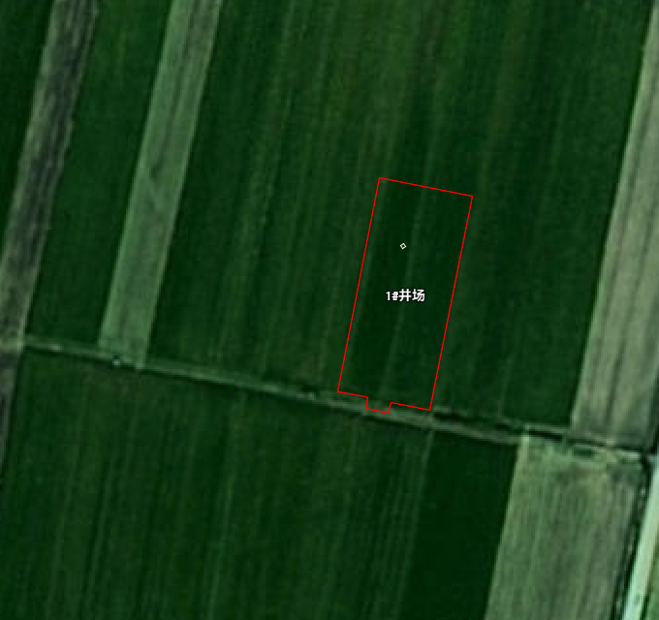 | 基本农田 | 1393 | 368
  2 | 11404-2# | 经度:116.72068145，  纬度：32.88571094 | 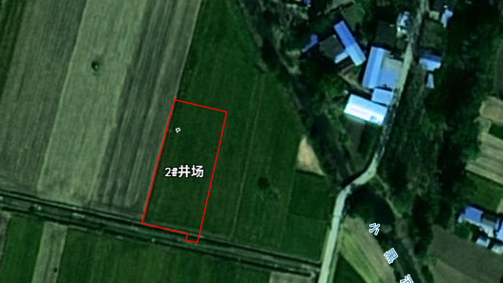 | 基本农田 | 1991 | 523
  3 | 11404-3# | 经度:116.72066752，  纬度32.88673933 | 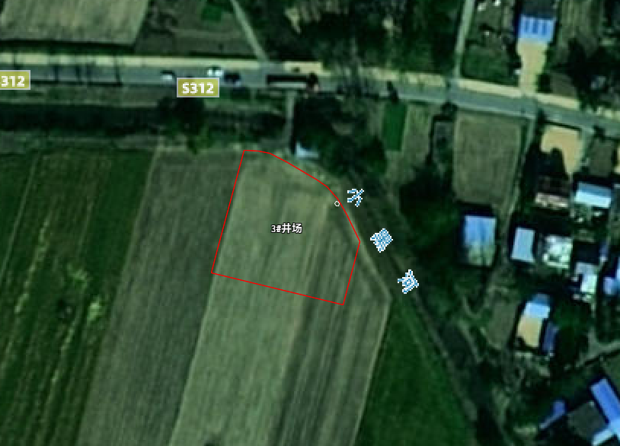 | 基本农田 | 1647 | 435
  4 | 11404-4# | 经度116.72110757，  纬度32.88821192 | 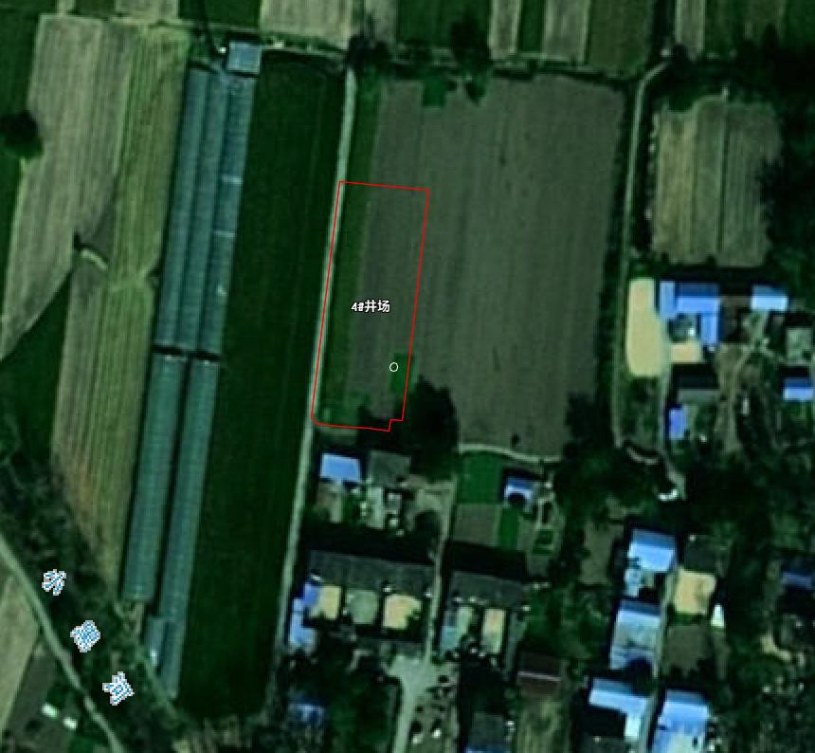 | 基本农田 | 1523 | 402
  5 | 11404-5# | 经度:116.72121591，  纬度：32.88947380 | 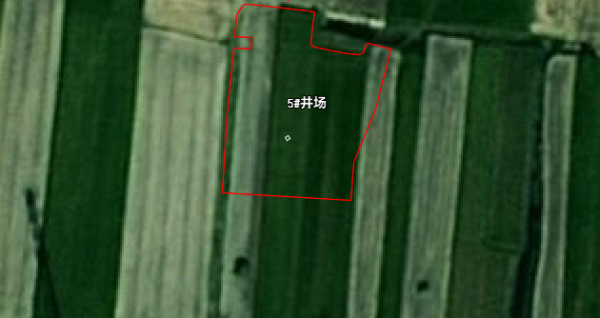 | 基本农田 | 1654 | 437
  6 | 11404-6# | 经度:116.72139150，纬度:32.89072741 | 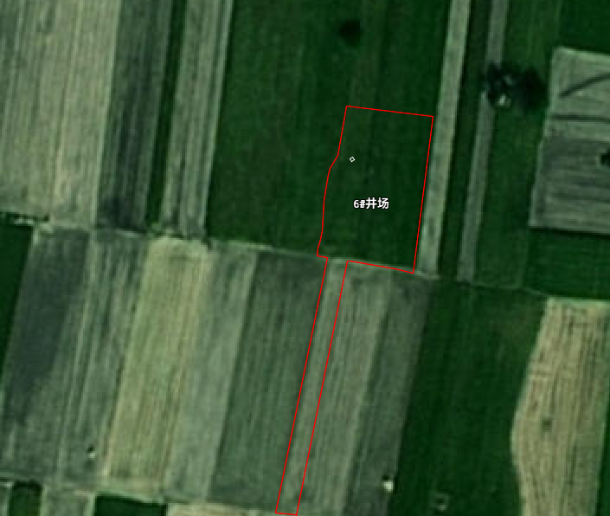 | 基本农田 | 1660 | 438
  7 | 11404-7# | 经度:116.72157440，  纬度:32.89198169 | 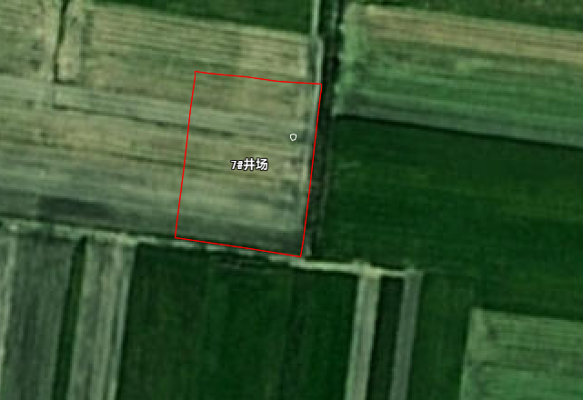 | 基本农田 | 1642 | 434
  8 | 11404-8# | 经度:116.72175111，  纬度:32.89323654 | 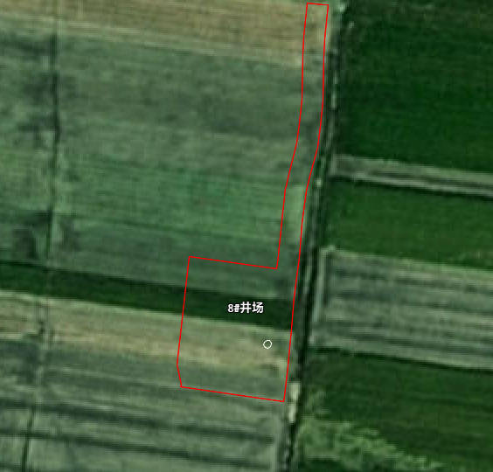 | 基本农田 | 1624 | 429
  9 | 11404-9# | 经度:116.72192066，纬度:32.89449022 | 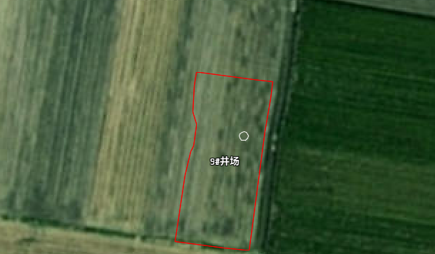 | 基本农田 | 1544 | 408
  10 | 11404-10# | 经度:116.72209292，  纬度:32.89574541 | 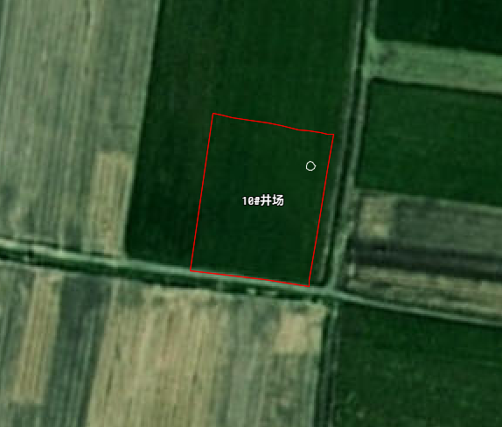 | 基本农田 | 1536 | 406
  11 | 11404-11# | 经度:116.72228864，  纬度:32.89699842 | 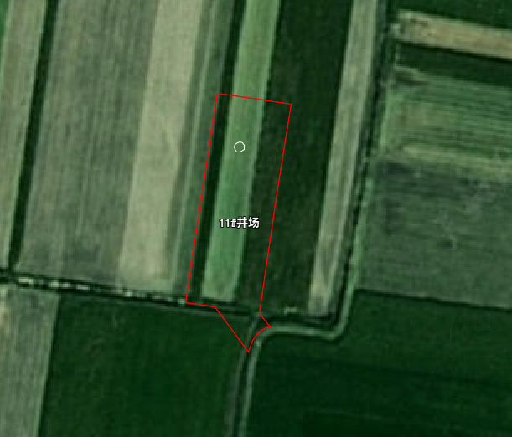 | 基本农田 | 1499 | 379
  12 | 11404-12# | 经度:116.72244814，  纬度:32.89825433 | 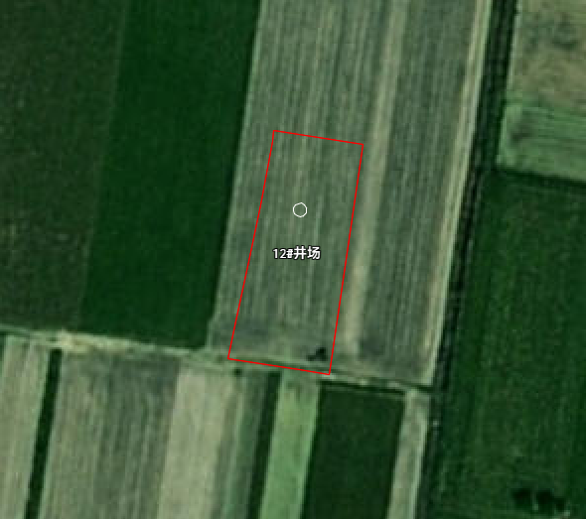 | 基本农田 | 1413 | 373
  13 | 11404-13# | 经度:116.72262701，  纬度:32.89951107 | 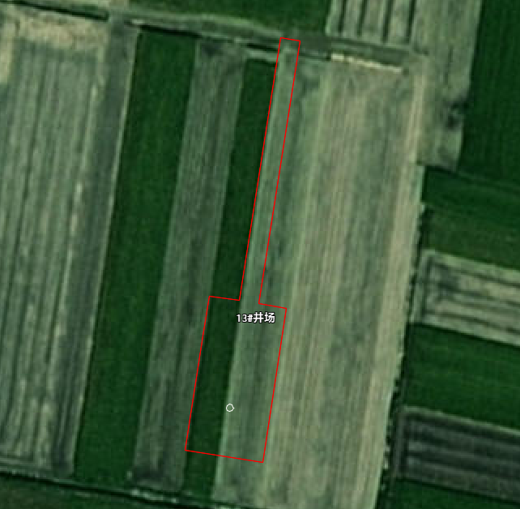 | 基本农田 | 1658 | 438

总平面及现场布置 | 本项目每个井场均设置钻孔作业区、蓄水池、废浆池、干化池、材料库、原料区、临时办公区、控制配电室、表土剥离堆放场、弃土临时堆场、沉淀池等，项目出入口设置在靠近道路的一侧，根据现场施工远近情况铺设进场道路。项目总平面布置采取的原则是紧密结合地形、使工艺流程顺畅、功能分区明确、建筑物布置紧凑、对外交通运输联系方便、用地节约；在满足施工的前提下，使井场布置简洁、集中，各井场平面布置图见附图3。
施工方案 | 1、施工工艺  施工方案分为钻前工程、钻井工程和生态恢复工程。  1、钻前工程  项目钻前工程是为钻井工程进行前期的基础设施建设，主要包括场地建设和整平、安装钻探设备、搭设临时建筑物以及相关附属设施建设等。钻前工程工艺流程见下图。  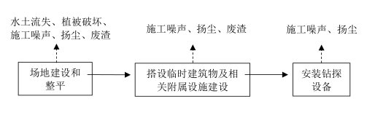  图2-2 钻前工程工艺流程图  工艺流程：  （1）钻前准备包括定井位、平井场、打基础、钻井设备进场和安装、井口准备、备足钻井所需要的各种工具、材料等，如：钻杆、钻铤、钻头及泥浆泵必要的配件等。  （2）钻塔安装：在钻孔位置布置好基台，并搭建钻塔，本项目使用四角形钻塔。钻塔在钻井过程中，用于安放和悬挂提升系统，承受钻具重量，存放钻杆或钻铤等。此工序产生少量施工固废。  2、钻井工程  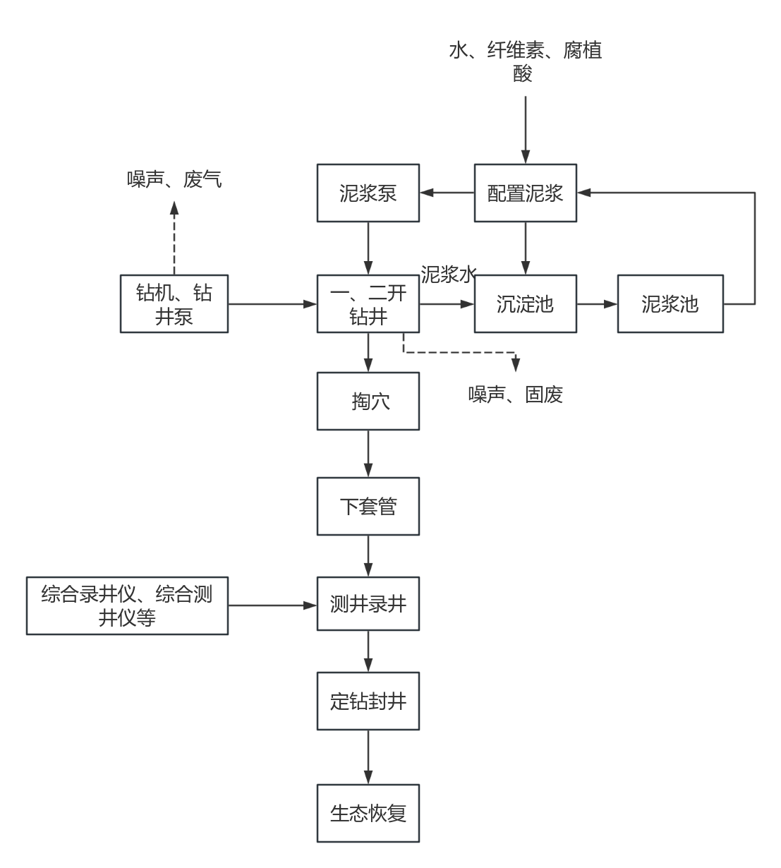  图 2-3 钻井工程工艺流程图  工艺流程简述：  根据11404工作面的地质和开采条件，其工作面地面钻井设计采用Ⅲ型“掏穴”钻井结构，掏穴深度30m，其结构特征如下：  一开：0～977m（13₋₁煤层顶板之上10m，冒落带之上1m），Φ350mm孔径，下Φ273×10.16mm护壁管；  二开：977～1051m（11₋₂煤层顶板之上10m），Φ244.5mm孔径，同时0～966m（13₋₁煤层顶板之上21m），下Φ177.8×9.19mm实管；977～966m（13₋₁煤层顶板之上11m），下Φ219×10.16mm实管；977～1026m，下Φ177.8×13.72mm花管（和Φ219×10.16mm实管重叠10m）；  掏穴段：13₋₁煤层顶板至13₋₁煤顶板下50m段采用掏穴钻进，将孔径扩大为Φ420mm。  下套管：下置套管前先采用顺孔器顺孔，待顺利顺孔至套管下置深度后，进行下置套管工作，Φ177.8×13.72mm（大孔径结构为Φ244.5×13.84mm）筛管上口与Φ219×10.16mm（大孔径结构为Φ295×12.42mm）套管重叠8m，在11₋₂煤顶板花管眼径为Φ16～18mm，在13₋₁煤顶板花管眼径Φ12～14mm。  固管：套管下入后，下一步工作是将水泥泵入套管并使之充满套管外环形空间。即将配制好的水泥浆，注入套管，并按照设计要求使水泥浆在管外环形空间上返到规定的高度，施工前必须对水泥浆用量进行精确的计算，施工时，要使用地面设备和辅助装置，并进行严密的组织施工等。  拆除钻机：拆除钻机并清理现场，恢复施工区内生态环境，此工序会产生噪声与建筑垃圾。  图2-4 项目钻井结构示意图  3、生态恢复  对钻井井场能重复利用的设施搬迁利用，不能利用的统一收集交回收单位处置；对构筑的设备基础拆除后作业场地进行平整，清除场内固体废物，对钻井场地等实施复垦、生态恢复。后期清场时场内各重点防渗区防渗材料拆除后应做危废处置。  2、施工设备  表2-3 项目施工设备一览表  3、项目主要原辅材料、能源及设备  表2-4 原辅材料和动力供应用量一览表  腐植酸：腐植酸钾是一种高效有机钾肥，化学式为C₉H₈K₂O₄，外观为黑色粉末，易溶于水，水溶液呈酱色。其含有的腐植酸是一种生物活性制剂，可提高土壤速效钾含量，减少钾的损失和固定，增加作物对钾的吸收和利用率，也具有改良土壤、促进作物生长、提高作物抗逆能力、改善作物品质、保护农业生态环境等功能；它与尿素、磷肥、钾肥、微量元素等混合后，可制成高效多功能复混肥料；此外，腐植酸钾还可用作石油钻井液的处理剂，主要起防止井壁坍塌的作用。  纤维素：项目使用的纤维素为木质素纤维，它是天然木材经过化学处理得到的有机纤维，外观为棉絮状，呈白色或灰白色。通过筛选、分裂、高温处理、漂白、化学处理、中和、筛分成不同长度和粗细度的纤维以适应不同应用材料的需要。由于处理温度高达250℃以上，在通常条件下是化学上非常稳定的物质，不为一般的溶剂、酸、碱腐蚀，具有无毒、无味、无污染、无放射性的优良品质，不影响环境，对人体无害，属绿色环保产品，这是其它矿物质素纤维所不具备的。纤维微观结构是带状弯曲的，凹凸不平的，多孔的，交叉处是扁平的，有良好的韧性、分散性和化学稳定性，吸水能力强，有非常优秀的增稠抗裂性能。  泥浆固化剂：泥浆固化剂是一种环保、无毒、不燃的高科技水性化学致密剂，其主要成分为水和聚硅化合物，泥浆固化剂能完全渗透到泥浆中，通过与泥浆中的钙、镁等离子发生化学反应，生成坚硬的结晶物质，在三维空间形成了一个网络结构，使得水泥中凝胶结构增大增强，使得泥浆中的各成份固化为一个密实的整体。  润滑油：淡黄色粘稠液体，闪点120~340℃，自燃点300~350℃，相对密度（水=1）934.8，溶于苯、乙醇、乙醚、氯仿、丙酮等多数有机溶剂。属可燃液体，火灾危险性为丙B类；遇明火、高热可燃。润滑油是用在各种类型汽车、机械设备上以减少摩擦，保护机械及加工件的液体或半固体润滑剂，主要起润滑、辅助冷却、防锈、清洁、密封和缓冲等作用。  4、水平衡  （1）钻井用水：项目钻井过程中使用水，产生的钻井废水经沉淀池沉淀后循环使用。  项目钻井期为每个井场逐步开工实施，废水主要指钻井液（即钻井泥浆）。钻井需配置泥浆作为钻井液供钻井使用，根据建设单位施工经验，每个钻孔总用水约为140m³，共13个钻孔，钻井总用水量1820m³，钻井工程工期为12个月，每天钻井液用水约5m³，钻井液（泥浆）在使用过程中水损耗量为20%，即1m³/d，循环水量约4m³/d。钻井泥浆通过泥浆泵以废浆池沉淀后循环使用，不外排，泥浆在废浆池中通过加入泥浆固化剂固化，固化后属于一般固废，作为周边路基维护的建材使用。  （2）办公生活用水：项目租赁周边农村民房，用于员工食宿，施工现场不设施工营地，项目员工总人数为50人，根据《安徽省行业用水定额》（DB34/T 679-2025），员工生活用水按 160L/人·d 计，用水量约为8.0m³/d，年用水量为2920m³。  （3）车辆冲洗水  对于项目所有运输车辆进出厂区时均需冲洗。参考《建筑给水排水设计标准》（GB50015-2019），每次清洗用水量按80L/辆·次计。根据建设方资料，项目施工期每天进出车辆共约10辆次，则冲洗用水量约为0.8m³/d。冲洗水约有20%蒸发，其余约0.64m³/d水进入沉淀池沉淀后循环使用。井场进出口需进行冲洗，旁边设置沉淀池，冲洗废水沉淀后循环使用。冲洗用水因自然蒸发、车辆带走等损耗，日补充量约为0.16m³/d，年用水量为292m³。  综上，项目总用水量为5032m³，项目水平衡图见下图所示。  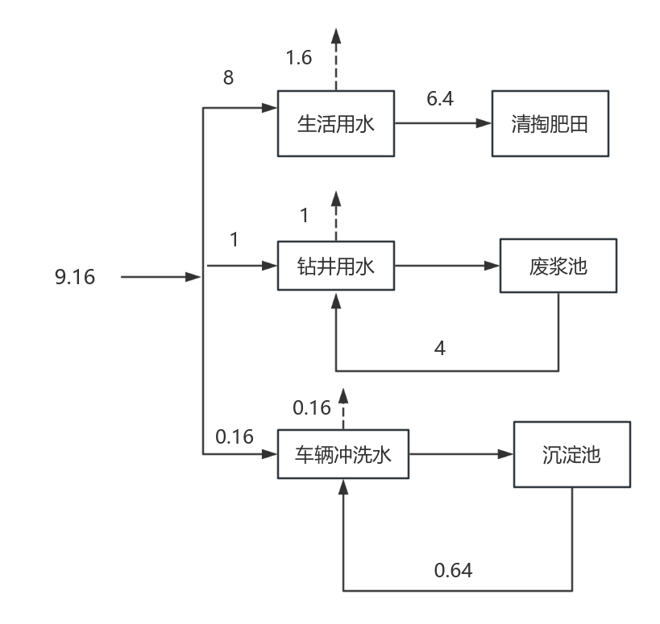  图2-5 项目水平衡图（m³/d）  5、建设周期和项目劳动定员及工作制度  本项目实施是为了采掘面瓦斯抽采预先进行的钻前工程、钻井工程、复垦工程。由于本项目的实施是为了消除煤炭开采的安全隐患，为后期采掘面预抽采做前期准备工作。项目的实施仅为钻井工程，不涉及后期瓦斯抽采及瓦斯输送线路工程。因此本项目只涉及施工期。项目施工周期为12个月，13个井场每天施工总人数为50人，年工作时间为365天，实行三班制，每班工作8小时。  6、施工时序  项目井场施工时序如下：  ①实施钻前工程；  ②实施钻井工程：计划依次施工顺序为1号井场、2号井场、3号井场、4号井场、5号井场、6号井场、7号井场、8号井场、9号井场、10号井场、11号井场、12号井场、13号井场。  ③实施生态恢复工程。
  序号 | 名称 | 型号 | 数量（台）
  1 | 钻机及配套设施 | TSJ-2000钻机 | 5
  2 | 钻井泵 | N3NB-500 | 5
  3 | 泥浆泵 | TBW1 200. | 5
  4 | 绞车 | JC100 | 5
  5 | 钻头 | / | 5
  序号 | 原材料和能源 | 用量 | 最大存储量 | 储存位置 | 储存方式
  1 | 用电 | 300万度 | / | / | /
  2 | 用水 | 5032t | / | / | /
  3 | 外购水泥浆（商品混凝土） | 111 t | / | / | 固井即时使用
  4 | 纤维素 | 4 t | 0.5 t | 材料库 | 袋装
  5 | 腐植酸 | 6 t | 0.5 t | 材料库 | 袋装
  6 | 泥浆固化剂 | 1.45 t | 0.5 t | 材料库 | 桶装
  7 | 润滑油 | 300L | / | / | 施工场地  不存储，随  买随用。

三、生态环境现状、保护目标及评价标准
生态环境现状 | 一、自然环境简介  1、生态现状调查  （1）主体功能区规划  本工程位于潘集区贺瞳镇境内，根据《关于印发安徽省主体功能区划的通知》（皖政〔2013〕82号），工程所在位置属于省重点开发区域。安徽省主体功能区划图详见附图10。  该片区是皖北城镇群的重要节点城市，包括淮南市5个市辖区和蚌埠市4个市辖区。  功能定位：全国重要的能源基地、先进制造业基地、煤化工及化工新材料基地和创新基地，全国重要的商品粮基地和农副产品加工基地，全省重要的生物医药基地。  ——加快蚌埠区域性中心城市建设，形成以市区为中心、县城为骨干、中心镇为节点的城镇体系；加强交通等基础设施规划和建设，巩固提升区域性综合交通枢纽地位。加快淮南资源枯竭型城市转型，优化城市空间布局，强化城市基础设施支撑能力，建设成为沿淮经济带重要的现代化大城市。  ——加强重点产业基地建设，培育壮大机械制造、新能源汽车及汽车零部件、煤化工及化工新材料、硅基新材料基地、商贸物流及电子信息、新能源等产业。  ——大力发展都市农业，兴建具有观光农业、休闲农业等功能的农业科技园（区）。推进采煤塌陷区综合治理及土地复垦。  （2）生态功能区概述  根据原环保部、中国科学院制定的《全国生态功能区规划（修编版）》，中安联合煤化有限责任公司朱集西煤矿位于黄淮平原农产品提供三级功能区（II-01-15）。根据《安徽省生态环境保护规划》，中安联合煤化有限责任公司位于沿淮淮北平原生态区的淮南农业与城镇生态功能区（I3-3）。根据《淮南市生态生态功能分区》，朱集西煤矿井田属于北部平原旱作农业与矿业发展区，本项目与安徽省生态功能区划关系图见附图11。  本区地貌有以平原为主，丘岗嵌于其中，海拔最高处为241m。区内工矿与城镇密集，主要安徽省重要工业城市淮南市，本区煤炭远景储量444×10⁸t，探明储量145×10⁸t，是全国十大煤田之一，占安徽省储量的63％，且煤质好，煤种多。  本项目生态功能区内潴育水稻土、黄潮土和黄褐土广泛分布，在丘岗区有石灰岩土分布，部分地区裸岩出露，石材开采盛行。耕作制度多为一年两熟为主，主要农作物有水稻、小麦等，经济作物有油菜、花生等。丘岗地区分布有地带性天然次生林，主要包括暖温带落叶阔叶林、暖温带针叶林和北亚热带针叶林等。该生态功能区的煤资源已进行了大规模开采，采空后塌陷区已成为区内主要生态环境问题之一。由于农业生产所需要的水土等条件相对较好，本区也是重要的农业生产区，但容易受洪涝等灾害干扰。  （3）土地利用情况  本项目为了后期煤矿瓦斯安全抽采、消除煤与瓦斯突出危险所实施的钻井工程，属于地质勘查技术服务项目，临时用地面积为20784m²，用地时间预计为1年。中安联合煤化有限责任公司委托施工单位中国煤炭地质总局地球物理勘探研究院办理了项目临时用地相关手续。项目租用安徽省淮南市潘集区贺疃镇境内的土地作为本项目的临时建设用地。  （4）土壤、植被类型及野生动植物  项目区地处淮河中游，地势平坦。由滩地、岗地伸向平原中心，一般分布着黄棕壤和水稻土。土层厚度约为30cm。根据现场调查并结合现有的资料，运用景观法（即以植被作为主导因素），并结合土壤、地貌等因子进行综合分析后对土地进行分类，将土地利用格局的拼块类型分为林地、灌草地、耕地、水域和建设用地五种类型。  评价区地势平坦，由河谷平原与丘岗组成。主要成土母质由第四纪物质构成，分布最广的是黄土型古河道沉积物质，近代黄泛沉积物次之，土壤可分为5个土类、7个亚类。主要土壤类型为：棕壤、粘盘黄棕壤亚类中的粘盘黄棕壤、马肝土、黄白土，水稻土中的马肝田土、黄白田土。局部低洼地为黄土性古河流沉积物质发育的黑粘土，毗邻河流湖泊的地势较低地段为湖泊沉积物发育的湖泥土。  根据现场调查，本工程涉及区域植被主要为农作物、绿化植被和行道树，沿线分布少量林木、主要为杨树及灌木等。  项目所在地区由于人类活动和生态环境的改变，树木草丛之间早已没有大型野生动物，仅有鸟类、鼠类、蛙类小型动物以及各种昆虫等。随着人类的农业开发，项目所在区域的自然生态系统早已被人工农业生态环境所替代。  综上所述，项目未穿越自然保护区和森林公园。项目评价区域内人口分散，部分密集，沿线未发现珍稀、濒危植物，未见挂牌名木古树，沿线未发现珍稀、濒危动物，陆生动物以家禽、家畜为主。  2、地形地貌  项目区域在构造单元上属于中朝准地台淮河台坳淮南陷褶断带（即华北地台豫淮褶皱带）东部的淮南复向斜。东界为郯庐断裂，西临周口坳陷，北接蚌埠隆起，南邻合肥坳陷，南北为洞山断裂和刘府断裂夹持。区内构造以北西西向构造占主导地位，受后期强烈改造，但总体形态变化不大，复式向斜内次一级褶皱及断裂发育。地质演化历史可分为前震旦纪、震旦纪—三叠纪、侏罗纪—第四纪3个阶段，前震旦纪，淮南地壳处于活动阶段；震旦纪—三叠纪属于剧烈运动时期，先后经历了蚌埠、凤阳、皖南、加里东、华西力、印支等运动。其间地壳几度隆起沉降，形成了海陆交互相地层。特别是晚石炭纪和二叠纪时期海陆交互相的沉积环境，为煤炭资源的生成提供了良好条件，从而形成了境内大量的煤炭资源。侏罗纪—第四纪，经过燕山运动和喜马拉雅运动，逐渐塑造出了今天的地貌特征。  市境以淮河为界形成两种不同的地貌类型，淮河以南为丘陵，属于江淮丘陵的一部分；淮河以北为地势平坦的淮北平原，淮河南岸由东至西隆起不连续的低山丘陵，环山为一斜坡地带，宽约500米～1500米，坡度10°左右，海拔40米～75米；斜坡地带以下交错衔接洪冲积二级阶地，宽500米～2500米，海拔30米～40米，坡度2°左右；舜耕山以北二级阶地以下是淮河冲积一级阶地，宽2500米～3000米，海拔25米以下，坡度平缓；一级阶地以下是淮河高位漫滩，宽2000米～3000米，海拔17米～20米，漫滩以下是淮河滨河浅滩。舜耕山以南斜坡以下，东为高塘湖一、二级洪冲积阶地，西为瓦埠湖一、二级洪冲积阶地；中为丘陵岗地。  3、气候、气象  项目区域是属于暖温带和亚热带的过渡地带，年平均气温偏高，平均气温16.6℃，较常年偏高1.0℃；全年只有2月、12月较常年分别偏低0.7℃、1.5℃，其余月份均较常年偏高，其中4月较常年偏高2.8℃。冬季平均气温3.5℃，较常年偏低0.1℃，为正常年份。年高温日数28天，较常年偏多11天。年极端最高气温38.9℃，出现在7月30日；年极端最低气温-5.5℃，出现在1月23日。初霜出现在11月6日，终霜出现在3月13日，全年无霜期238天。  降水全年降水量893.4毫米，与常年相比正常略偏少，季节性降水分布不均。6月22日入梅，7月21日出梅，均较常年偏晚，梅雨量166.3毫米。12月22日，迎来第一场降雪。全年降水日数107天，暴雨日数5天。  4、水文状况  淮河流域西起桐柏山和伏牛山，南以大别山和江淮丘陵与长江流域分界，北以黄河南堤和沂蒙山与黄河流域分界。淮河流域由淮河与泗、沂、沭河两大水系组成，流域面积29万km²，其中淮河水系为21万km²，泗、沂、沭河水系为8万km²。  淮河是我国五大水系之一，发源于河南省桐柏山北麓，流经河南、安徽至江苏扬州三江营入长江。历史上淮河是一条独流入海的河流，公元1194年黄河第四次决堤南泛夺淮，至1855年黄河改道北经山东利津入海的661年间，黄河挟带的大量泥沙淤塞了淮河入海尾闾，逐使淮河改道经三河、高宝湖穿运河至三江营流入长江。  淮河干流全长1000km，总落差200m，平均比降0.2‰。豫皖两省交界的洪河口以上为上游，长360km，落差177m，比降0.5‰，流域面积3万km2；洪河口至洪泽湖三河闸为中游，长490km，原有落差16m，自三河闸控制后，平均比降0.027‰，流域面积16万km²；洪泽湖以下为下游，流域面积3万km²，入江水道长150km，平均比降0.036‰。淮河干流安徽段上自阜南县洪河口，下至明光市洪山头，全长430km，上承河南大量迅猛来水，下受洪泽湖顶托，中间有天然三峡(峡山口、荆山峡、浮山峡)阻水。平水河槽宽一般为260～320m，平均深3～6m；洪水河槽宽度，蚌埠上下一般约1000～1250m，峡山口仅400m，平均深度6.5～7.5m。淮河干流安徽段地势平缓，蓄水能力差，汛期河水暴涨，易泛滥成灾，干旱时期则河流断流。1949年～2005年，安徽省淮河流域水灾面积在1000万亩以上的有10多年，灾旱面积在1000万亩以上的也有10多年。  淮河中上游支流多，流域面积大于1000km²的一级支流21条，其中大于2000km²的有16条，其它小支流达180条以上。淮河主要支流北岸有洪河、颍河、黑茨河、汾泉河、包浍河、沱河、涡河、奎濉河等跨省河流，安徽省境内淮河北岸支流有谷河、润河、八里河、泥黑河、茨河、北淝河等，淮河南岸主要支流有史河、淠河、沣河、汲河、东淝河、窑河、天河、池河、白塔河等，均发源于安徽省境内，并在安徽境内入淮河。  泥河自源头东南过徐圩入市境潘集区至徐桥再至刘隆集，河面宽4～10米，两岸支流多，汇水面积253平方公里；自刘隆集河面宽300米，东南流8公里，转东流7公里，左汇黑河，河面宽1.1公里。  茨淮新河：淮河一级支流，人工河流，上起沙颍河茨淮铺，于荆山口上游入淮河，流经阜阳、利辛、蒙城、凤台、淮南、怀远四县两市，全长134.2km，流域总面积7127km²；凤台县流经长31.12km，境内河宽225~375m，1995~2004年最枯月平均流量1.98m³/s。  利民新河属于人工开挖河道，主要功能为灌溉和排涝，无通航功能，不承担防洪任务。河道全长约16km，河道宽约20～30m，利民新河汇水面积约32km2。线路在利民新河2处跨越处河道上口宽均约30m。  5、土壤植被  评价区地势平坦，由河谷平原与丘岗组成。主要成土母质由第四纪物质构成，分布最广的是黄土型古河道沉积物质，近代黄泛沉积物次之，土壤可分为5个土类、7个亚类。主要土壤类型为：棕壤、粘盘黄棕壤亚类中的粘盘黄棕壤、马肝土、黄白土，水稻土中的马肝田土、黄白田土。局部低洼地为黄土性古河流沉积物质发育的黑粘土，毗邻河流湖泊的地势较低地段为湖泊沉积物发育的湖泥土，目前项目区域主要为农田。  二、环境质量现状  1、大气环境质量现状  项目所在区域达标判定优先采用国家或地方生态环境主管部门公开发布的评价基准年环境质量公告或环境质量报告中的数据或结论。本工程位于淮南市潘集区境内，本次评价采用淮南市生态环境局于2025年6月4日在其网站公开发布的《2024年淮南市环境质量状况公报》，项目区域空气环境质量现状评价见下表。  表3.4-1 区域大气污染物浓度值  综上，2024年淮南市二氧化硫（SO₂）、二氧化氮（NO₂）、一氧化碳（CO）、可吸入颗粒物（PM₁₀年均浓度）、臭氧（O₃）年均浓度均符合《环境空气质量标准》（GB3095-2012）二级标准，细颗粒物（PM_{2.5}）年均浓度超过《环境空气质量标准》（GB3095-2012）二级标准，因此项目所在评价区域为不达标区。  2、地表水环境现状  根据《2024年淮南市生态环境质量状况公报》：  2024年淮南市地表水24个监测断面中优良水质比例为91.7%，比上年下降了4.1个百分点，Ⅳ类水质比例8.3%，总体水质状况优。  3、声环境质量现状  2024年，全市区域环境噪声昼间平均等效声级为51.6分贝，与上年相比上升0.4分贝，噪声总体水平稳定保持二级，声环境质量较好。  城市道路交通噪声昼间平均等效声级为66.6分贝，与上年相比上升0.4分贝，噪声强度等级稳定保持为一级，声环境质量级别为好。  各功能区噪声平均等效声级达标率为70.8%，昼间达标率为83.3%，夜间达标率为58.3%。与上年相比，昼间达标率减少0.5个百分点，夜间达标率减少6.7个百分点，平均等效声级达标率减少了3.5个百分点。  根据现场踏勘，项目2号井场、3号井场、4号井场周边50米范围内存在声环境保护目标。故本项目需进行声环境质量现状监测。  表3-2 声环境现状监测点布设一览表    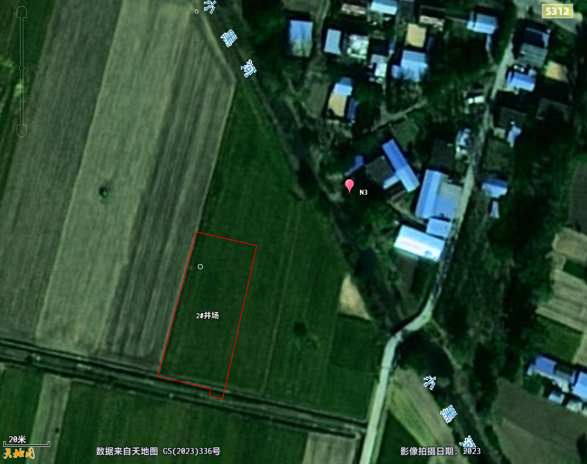  史圩孜  图3-1 噪声监测点位图（2号井场）  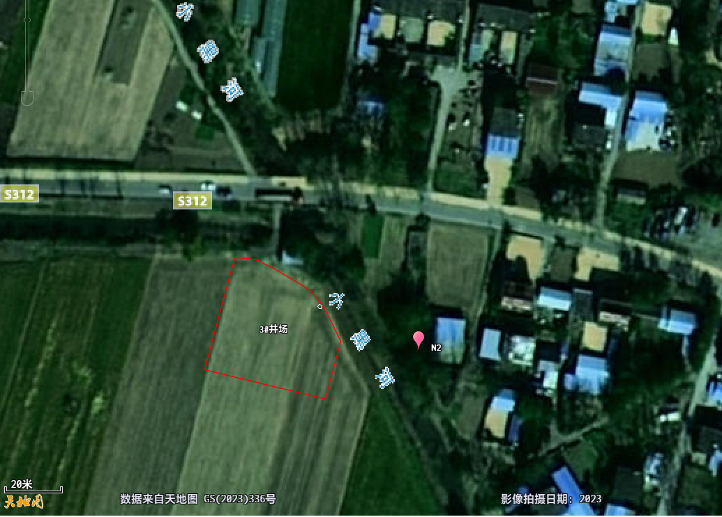  史圩孜  图3-2 噪声监测点位图（3号井场）  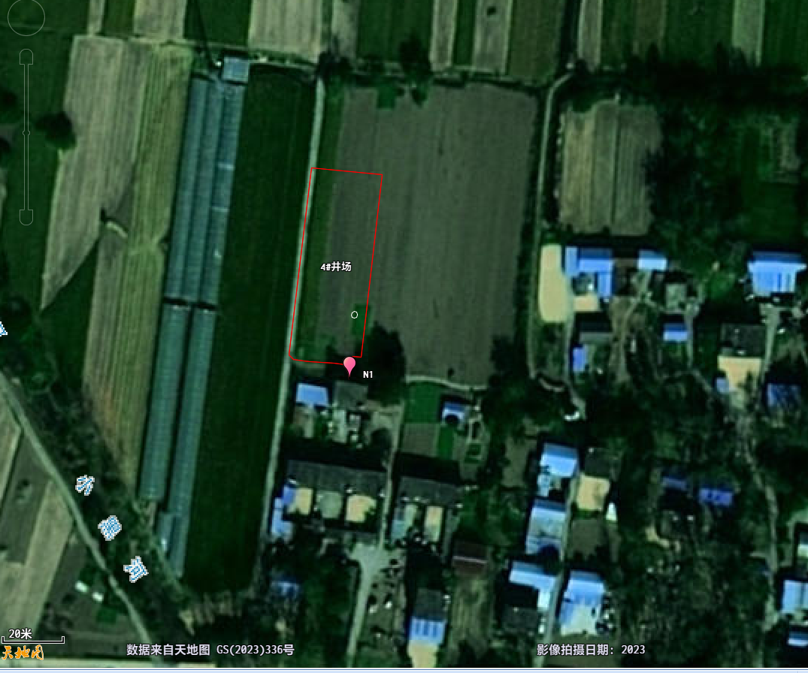  史圩孜  图3-3 噪声监测点位图（4号井场）  表3-3 环境噪声监测结果 单位：LeqdB（A）  项目N1、N3敏感点噪声能够达到《声环境质量标准》（GB3096-2008）1类标准，N2敏感点噪声能够满足《声环境质量标准》（GB3096-2008）4a类标准（N2敏感点噪声37m处是省道S312，S312为二级公路，故执行《声环境质量标准》（GB3096-2008）4a类标准）。总体评价，项目所在区域声环境质量较好。  - 土壤环境质量现状调查  根据《环境影响评价技术导则 土壤环境（试行）》（HJ964-2018）“第4.2.2根据行业特征、工艺特点或规模大小等将建设项目类别分为Ⅰ类、Ⅱ类、Ⅲ类、Ⅳ类，见附录A，其中Ⅳ类建设项目可不开展土壤环境影响评价；自身为敏感目标的建设项目，可根据需要仅对土壤环境现状进行调查”。对照其附录A，本项目属于其他行业，为Ⅳ类，可不开展土壤环境影响评价。  5、地下水环境现状调查  根据《环境影响评价技术导则 地下水环境》（HJ610-2016）“4.1一般性原则：地下水环境影响评价应对建设项目在建设期、运营期和服务期满后对地下水水质可能造成的直接影响进行分析、预测和评估，提出预防或者减轻不良影响的对策和措施，制定地下水环境影响跟踪监测计划，为建设项目地下水环境保护提供科学依据。”  根据建设项目对地下水环境影响的程度，结合《建设项目环境影响评价分类管理名录》将建设项目分为四类，详见附录A。Ⅰ类、Ⅱ类、Ⅲ类建设项目的地下水环境影响评价应执行本标准，Ⅳ类建设项目不开展地下水环境影响评价。本项目属于Ⅳ类项目，本项目可不开展地下水环境影响评价。  5、电磁辐射  本项目不属于新建或改建、扩建广播电台、差转台、电视塔台、卫星地球上行站、雷达等电磁辐射类项目。因此，不进行电磁辐射现状监测和评价。
  污染物 | 年度评价指标 | 现状浓度（µg/m³） | 标准值（µg/m³） | 占标率  % | 达标情况
  SO₂ | 年均值 | 7 | 60 | 11.67 | 达标
  NO₂ | 年均值 | 19 | 40 | 47.50 | 达标
  CO | 日均值第95百分位数 | 800 | 4000 | 20.00 | 达标
  O₃ | 日最大8小时平均值第90百分位数 | 160 | 160 | 100.00 | 达标
  PM₁₀ | 年均值 | 65 | 70 | 92.86 | 达标
  PM_{2.5} | 年均值 | 40 | 35 | 114.29 | 不达标
  测点名称 | 方位 | 监测点位性质 | 相对距离
  2号井场
  N3（史圩孜） | NE | 敏感点噪声 | 47m
  3号井场
  N2（史圩孜） | E | 敏感点噪声 | 29m
  4号井场
  N1（史圩孜） | S | 敏感点噪声 | 10m
  监测点位 | 检测值
  监测点位 | 2025.7.28
  监测点位 | 昼间Leq | 夜间Leq
  2号井场
  N3：史圩孜 | 52 | 43
  3号井场
  N2：史圩孜 | 47 | 49
  4号井场
  N1：史圩孜 | 46 | 38
与项目有关的原有环境污染和生态破坏问题 | 本项目为新建项目，项目区域现状为农田，不存在原有污染问题。
生态环境保护目标 | 根据对建设项目所地块周边环境现状的踏勘，建设项目附近无文物保护、风景名胜区、饮用水源地等敏感环境保护目标，本项目主要环境保护目标见下表。  表3-5 项目大气环境保护目标一览表  表3-6 地表水环境保护目标一览表  表3-7 声环境环境保护目标一览表  表3-8 地下水、土壤环境保护目标情况一览表  生态环境保护目标：项目边界300m范围内的永久基本农田属于生态环境保护目标。
  环境要素 | 区域 | 名称 | X | Y | 保护对象 | 保护内容（人） | 环境功能区 | 相对厂址方位 | 相对各井场边界距离/m
  大气环境 | 1号井场 | 史圩孜 | 173 | 65 | 居民 | 180 | 环境功能区《环境空气质量标准》（GB3095-2012）二级标准 | NE | 170
  大气环境 | 1号井场 | 泥古路旁散户 | -386 | 270 | 居民 | 4 | 环境功能区《环境空气质量标准》（GB3095-2012）二级标准 | NW | 445
  大气环境 | 2号井场 | 史圩孜 | 60 | 0 | 居民 | 180 | 环境功能区《环境空气质量标准》（GB3095-2012）二级标准 | NE | 49
  大气环境 | 2号井场 | 泥古路旁散户 | -380 | 503 | 居民 | 4 | 环境功能区《环境空气质量标准》（GB3095-2012）二级标准 | NW | 409
  大气环境 | 3号井场 | 史圩孜 | 36 | 0 | 居民 | 180 | 环境功能区《环境空气质量标准》（GB3095-2012）二级标准 | E | 36
  大气环境 | 3号井场 | 泥古路旁散户 | -390 | 30 | 居民 | 4 | 环境功能区《环境空气质量标准》（GB3095-2012）二级标准 | SW | 369
  大气环境 | 3号井场 | 西四支渠旁散户 | 462 | 205 | 居民 | 4 | 环境功能区《环境空气质量标准》（GB3095-2012）二级标准 | E | 490
  大气环境 | 4号井场 | 史圩孜 | 0 | -10 | 居民 | 180 | 环境功能区《环境空气质量标准》（GB3095-2012）二级标准 | SE | 10
  大气环境 | 4号井场 | 泥古路旁散户 | -407 | -144 | 居民 | 4 | 环境功能区《环境空气质量标准》（GB3095-2012）二级标准 | SW | 400
  大气环境 | 4号井场 | 西四支渠旁散户 | 400 | 48 | 居民 | 4 | 环境功能区《环境空气质量标准》（GB3095-2012）二级标准 | E | 404
  大气环境 | 5号井场 | 史圩孜 | 70 | -112 | 居民 | 180 | 环境功能区《环境空气质量标准》（GB3095-2012）二级标准 | SE | 110
  大气环境 | 5号井场 | 泥古路旁散户 | -404 | -280 | 居民 | 4 | 环境功能区《环境空气质量标准》（GB3095-2012）二级标准 | SW | 480
  大气环境 | 5号井场 | 西四支渠旁散户 | 406 | 0 | 居民 | 4 | 环境功能区《环境空气质量标准》（GB3095-2012）二级标准 | E | 378
  大气环境 | 6号井场 | 史圩孜 | 64 | -242 | 居民 | 180 | 环境功能区《环境空气质量标准》（GB3095-2012）二级标准 | SE | 165
  大气环境 | 6号井场 | 西四支渠旁散户 | 377 | -112 | 居民 | 4 | 环境功能区《环境空气质量标准》（GB3095-2012）二级标准 | SE | 400
  大气环境 | 7号井场 | 史圩孜 | 46 | -391 | 居民 | 180 | 环境功能区《环境空气质量标准》（GB3095-2012）二级标准 | SE | 365
  大气环境 | 7号井场 | 陆庄 | -454 | 300 | 居民 | 200 | 环境功能区《环境空气质量标准》（GB3095-2012）二级标准 | NW | 500
  大气环境 | 7号井场 | 西四支渠旁散户 | 380 | -258 | 居民 | 4 | 环境功能区《环境空气质量标准》（GB3095-2012）二级标准 | SE | 441
  大气环境 | 8号井场 | 陆庄 | -477 | 170 | 居民 | 200 | 环境功能区《环境空气质量标准》（GB3095-2012）二级标准 | NE | 450
  大气环境 | 9号井场 | 陆庄 | -465 | 30 | 居民 | 200 | 环境功能区《环境空气质量标准》（GB3095-2012）二级标准 | E | 446
  大气环境 | 10号井场 | 陆庄 | -458 | 0 | 居民 | 200 | 环境功能区《环境空气质量标准》（GB3095-2012）二级标准 | E | 435
  大气环境 | 11号井场 | 陆庄 | -468 | 60 | 居民 | 200 | 环境功能区《环境空气质量标准》（GB3095-2012）二级标准 | E | 458
  大气环境 | 12号井场 | 陆庄 | -524 | -48 | 居民 | 200 | 环境功能区《环境空气质量标准》（GB3095-2012）二级标准 | SW | 456
  大气环境 | 13号井场 | 陆庄 | -421 | -281 | 居民 | 200 | 环境功能区《环境空气质量标准》（GB3095-2012）二级标准 | SW | 497
  大气环境 | 13号井场 | 茨董路旁散户 | -457 | 350 | 居民 | 8 | 环境功能区《环境空气质量标准》（GB3095-2012）二级标准 | NW | 490
  注：本项目以各井场中心为原点，东侧方向为X轴、北侧方向为Y轴，建立坐标系。
  各井场涉及相同保护目标，保护内容以村庄总人数进行统计
  环境要素 | 环境保护对象名称 | 方位 | 距项目边界最近距离m | 规模 | 环境功能
  地表水环境 | 淮河 | S | 15725 | 大型 | 《地表水环境质量标准》（GB3838-2002）Ⅲ类标准
  地表水环境 | 茨淮新河 | N | 3200 | 大型 | 《地表水环境质量标准》（GB3838-2002）Ⅲ类标准
  地表水环境 | 泥河 | SE | 2413 | 小型 | 《地表水环境质量标准》（GB3838-2002）Ⅲ类标准
  地表水环境 | 利民新河 | W | 400 | 小型 | 《地表水环境质量标准》（GB3838-2002）Ⅲ类标准
  声环境保护目标 | 工程 | 坐标/m |  | 方位 | 相对距离/m | 执行标准/功能区类别 | 声环境保护目标情况说明
  声环境保护目标 | 工程 | X | Y
  史圩孜 | 1号井场施工场地 | 173 | 65 | NE | 170 | 1类 | 村庄居民，一层/二层，尖顶/平顶，砖混建筑
  史圩孜 | 2号井场施工场地 | 60 | 0 | NE | 49 | 1类 | 村庄居民，一层/二层，尖顶/平顶，砖混建筑
  史圩孜 | 3号井场施工场地 | 36 | 0 | E | 36 | 4a类 | 村庄居民，一层/二层，尖顶/平顶，砖混建筑
  史圩孜 | 4号井场施工场地 | 0 | -10 | SE | 10 | 1类 | 村庄居民，一层/二层，尖顶/平顶，砖混建筑
  史圩孜 | 5号井场施工场地 | -404 | -280 | SE | 110 | 1类 | 村庄居民，一层/二层，尖顶/平顶，砖混建筑
  史圩孜 | 6号井场施工场地 | 64 | -242 | SE | 165 | 1类 | 村庄居民，一层/二层，尖顶/平顶，砖混建筑
  注：本项目以各井场中心为原点，东侧方向为X轴、北侧方向为Y轴，建立坐标系。
  环境  要素 | 环境保护目标 | 环境功能及保护级别
  地下水、土壤环境 | 本项目地下水环境保护目标主要为井场附近潜层含水层和浅层承压含水层，其中潜层含水层主要为灌溉用水取水含水层，浅层承压含水层为分散居民饮用水的取用含水层。根据调查结果，项目井场外500米范围内无地下水集中式饮用水水源和热水、矿泉水、温泉等特殊地下水资源 | 《地下水质量标准》（GB/T14848-2017）中Ⅲ类标准，周边农用地土壤执行《土壤环境质量农用地土壤污染风险管控标准（试行）》（GB15618-2018）中风险筛选值
评价  标准 | 一、环境质量标准  1、评价区域地表水淮河、茨淮新河、泥河、利民新河执行《地表水环境质量标准》（GB3838-2002）Ⅲ类标准。  表3-9 水环境质量标准 单位：mg/L(pH除外)  2、建设项目环境空气评价范围内的区域属于空气质量二类功能区。SO₂、NO₂、PM₁₀、PM _{2.5}、CO、O₃执行《环境空气质量标准》（GB3095-2012）中的二级标准，具体标准值详见下表：  表3-10 环境空气质量标准  3、根据《声环境功能区划分技术规范》（GB/T 15190-2014），相邻区域为1类声环境功能区，距离为50m±5m区域划分为4a类声环境功能区。本项目N2敏感点距离S312（二级公路）37m，故执行《声环境质量标准》（GB3096-2008）4a类标准。其余区域声环境执行《声环境质量标准》（GB3096-2008）1类标准。  表3-11 声环境质量标准 单位： dB(A)  二、污染物排放标准  1、废水  项目无生产性废水排放，主要为施工期人员的生活污水，生活污水经化粪池处理后，定期清掏用于当地农作物施肥。  2、废气  本项目施工期颗粒物执行安徽省《施工场地颗粒物排放标准》（DB34/4811-2024）中厂界大气污染物无组织监控浓度限值。其他废气执行《大气污染物综合排放标准》（GB16297-1996）中无组织排放监控浓度限值。具体标准值见下表。  表3-12 安徽省《施工场地颗粒物排放标准》  表3-13 大气污染物综合排放标准  3、噪声  本项目实施是为了采掘面瓦斯抽采预先进行的钻前工程、钻井工程、复垦工程。本项目的实施是为了消除煤炭开采的安全隐患，为后期采掘面预抽采做前期准备工作，本项目无运营期。施工期噪声执行《建筑施工场界环境噪声排放标准》（GB12523‐2011）中标准限值，具体标准见下表：  表3-14 建筑施工场界环境噪声排放标准 单位： dB(A)  4、固体废物  一般工业固废执行《一般工业固体废物贮存和填埋污染控制标准》（GB 18599-2020）、《中华人民共和国固体废弃物污染环境防治法》；危险废物暂存执行《危险废物贮存污染控制标准》（GB18597-2023）和《中华人民共和国固体废弃物污染环境防治法》中的有关规定。
  评价  水体 | 标准 | pH | COD | BOD₅ | NH₃-N | 石油类
  淮河、茨淮新河、泥河、利民新河 | 《地表水环境质量标准》（GB3838-2002）Ⅲ类标准 | 6-9 | 20 | 4 | 1 | 0.05
  污染物名称 | 取值时间 | 浓度限值 | 单位 | 标准来源
  SO₂ | 日平均 | 150 | ug/m³ | GB30952012  《环境空气质量标准》中二级标准限值
  SO₂ | 1小时平均 | 500 | ug/m³ | GB30952012  《环境空气质量标准》中二级标准限值
  NO₂ | 日平均 | 80 | ug/m³ | GB30952012  《环境空气质量标准》中二级标准限值
  NO₂ | 1小时平均 | 200 | ug/m³ | GB30952012  《环境空气质量标准》中二级标准限值
  PM₁₀ | 日平均 | 0.15 | ug/m³ | GB30952012  《环境空气质量标准》中二级标准限值
  PM_{2.5} | 日平均 | 75 | ug/m³ | GB30952012  《环境空气质量标准》中二级标准限值
  CO | 日平均 | 4 | ug/m³ | GB30952012  《环境空气质量标准》中二级标准限值
  O₃ | 8h平均 | 160 | ug/m³ | GB30952012  《环境空气质量标准》中二级标准限值
  O₃ | 日平均 | 200 | ug/m³ | GB30952012  《环境空气质量标准》中二级标准限值
  类别 | 昼间 | 夜间
  1类 | 55 | 45
  4a类 | 70 | 55
  污染物 | 监控点浓度限值（μg/m³） |  | 备注
  颗粒物 | 1000 | 超标次数≤1次/日 | 《施工场地颗粒物排放标准》（DB34/4811-2024）
  颗粒物 | 500 | 超标次数≤6次/日 | 《施工场地颗粒物排放标准》（DB34/4811-2024）
  污染物 | 无组织排放监控浓度限值（mg/m³） |  | 备注
  污染物 | 监控点 | 浓度 | 备注
  SO₂ | 周界外浓度最高点 | 0.40 | 《大气污染物综合排放标准》（GB16297-1996）
  NO_{x} | 周界外浓度最高点 | 0.12 | 《大气污染物综合排放标准》（GB16297-1996）
  标准类别 | 昼间 | 夜间
  《建筑施工场界环境噪声排放标准》（GB12523‐2011） | 70 | 55
其他 | 本项目为M7472固体矿产地质勘查，施工期废气主要为汽车尾气、扬尘，运营期无废水排放，因此无需申请总量控制指标。

四、生态环境影响分析
施工期生态环境影响分析 | 本项目拟建13口钻井，项目施工期约1年，施工人员50人，项目井场区不设置施工营地，施工区不提供食宿。施工活动的主要环境影响为废气、废水、噪声以及固体废物。  1、水污染环境影响  施工期生产废水主要来源于钻井过程中钻井泥浆废水，主要污染物为悬浮物、石油类、COD等。钻井废水全部进入每个井场设置一个废浆池，容积为40m³（4m×5m×2m，废浆池防渗参数为：等效粘土防渗层Mb≥6.0m，防渗系数≤10⁻¹⁰cm/s），一个干化池，容积为40m³（4m×5m×2m，废浆池防渗参数为：等效粘土防渗层Mb≥6.0m，防渗系数≤10⁻¹⁰cm/s）部分蒸发，上清液可循环利用于钻井，本项目不以矿物油为连续相配制钻井泥浆，项目采用纤维素等进行钻井工作，泥浆干化后属于一般固废，作为周边路基维护的建材使用。设备冲洗废水排入沉淀池循环使用。钻井期生产废水不外排，不会对周边地表水体产生影响；施工人员租住附近民房，项目井场人员用水量较少，项目废水为生活污水，废水产生量相对较少，废水水质简单，结合建设项目所在区域暂无集中式污水处理厂集中处理，经场地化粪池预处理后，最终用于周边农田施肥，不外排，对当地地表水环境影响较小，在当地环境可接受范围内。  2、大气污染环境影响  施工期大气环境影响主要来源于施工扬尘与车辆尾气。淮南市为PM_{2.5}超标地区，施工时若不采取有效的防治措施，会对区域大气环境造成威胁。  （1）扬尘  扬尘主要来自施工现场堆场、运输车辆、施工机械作业过程中扬起的灰尘。根据经验数据，在风速为1.2m/s～2.4m/s情况下，土方和灰土的堆放、装卸、运输、施工时距离50～150m处下风方向粉尘浓度为0.5～1.5mg/m³，通常情况下，影响范围在100m以内。项目所在区域的年平均风速为2.3m/s，风速小，产生的扬尘量小，同时在易产尘施工点采取湿式作业、堆场采取篷布遮盖或表面洒水抑尘等抑尘措施、厂区道路采取定点洒水等措施，每天洒水4～5次进行抑尘，可有效降低扬尘产生量，并可将颗粒物污染距离缩小到20～50m范围。钻前工程施工时间很短，完成后影响即可消失，无长期影响，对区域环境影响小。  （2）车辆尾气  施工车辆废气污染物主要是氮氧化物、一氧化碳，由于施工期车辆具有不确定性，且排放量较小、影响持续时间较短。故车辆排放的尾气对环境影响较小。  3、噪声污染环境影响分析  本项目主要噪声源来自于钻机等机械设备运行时产生，本项目噪声预测结果如下：  根据项目设备声源特征和声学环境的特点，同时根据业主提供资料，视设备声源为点源，声场为半自由声场，依据《环境影响评价技术导则 声环境》（HJ2.4-2021），选用无指向性声源几何发散衰减预测模式预测厂界噪声。  （1）点声源预测模式  L A(r) = L WA – 20lg (r/r 0 )  式中：L A(r) ——距噪声源 r 处的声级（dB(A)）；  L WA ——点声源的 A 声级（dB(A)）；  r——预测点与声源之间的距离（m）；  r 0 ——参考处与声源之间的距离（m）；  （2）多声源叠加模式式中：  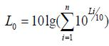  L 0 ——叠加后总声压级，dB(A)；  n——声源级数；  Li——各声源对某点的声压值，dB(A)。  （3）预测结果分析  ①单台施工机械在满负荷工作时不同距离处的噪声级预测结果见下表。  表4-1 工程各类噪声源不同距离处噪声值 (单位：dB(A))  ②多台施工机械同时作业时的噪声级预测结果见下表。  表 4-2 施工期噪声源组合在不同距离的噪声预测值 单位：dB （A）  由上表可知，多台施工机械同时施工时，昼间在103m处；夜间在580m处能够达到《建筑施工场界环境噪声排放标准》（GB12523-2011）中规定限值要求，夜间施工噪声影响很大。  在不采取任何噪声防治措施的情况下，施工噪声会对附近居民敏感点造成一定程度的影响。因此，建设单位应严格执行噪声污染防治措施，降低施工噪声对周边环境及敏感点的影响。  ③多台施工机械同时作业时的敏感点噪声级预测结果见下表。  表 4-3 施工期沿线环境敏感目标处噪声预测结果 单位：dB （A）  施工单位需合理安排施工时间，高噪声设备夜间禁止施工；若因工期紧张，必须进行夜间施工的，需采用移动声屏障，并提前告知村民，降低噪声影响。昼间施工噪声应采取如下治理措施以保证敏感点声环境质量达标：  ①采用声屏障措施：根据预测结果，项目施工过程中，存在敏感目标噪声值超标，2号井场、3号井场、4号井场噪声敏感保护目标距离较近，考虑采取移动式隔声屏障，其隔声降噪措施降低噪声15~30dB（A），本次评价选取25dB（A）。  ②施工过程中使用的主要机械设备应为低噪声机械设备，同时在施工过程中施工单位应设专人对设备进行定期保养和维护，避免由于设备故障而导致噪声增强现象的发生。并负责对现场工作人员进行培训，严格按操作规范使用各类机械。  ③采用距离防护措施：在不影响施工情况下将噪声设备不集中安排，并将其移至距离居民住宅等敏感点较远处。  ④施工场地的施工车辆出入地点应远离敏感点，车辆出入现场时应低速、禁鸣。  ⑤建设管理部门应加强对施工场地的噪声管理，施工企业也应对施工噪声进行自律，文明施工，避免因施工噪声产生纠纷。  ⑥加强施工期噪声监测，发现施工噪声超标并对附近居民点产生影响时必须首先停止施工，并应及时采取有效的噪声污染防治措施，在验证可做到噪声达标排放的前提下方可继续施工。  4、施工固体废物处理处置  本项目产生的固体废物主要为一般固废、生活垃圾和危险废物。  （1）一般固废  一般固废主要为钻井废液、钻井岩屑和废包装材料。  ①钻井废液  钻井废液主要来源于被更换的不适于钻井工程和地质要求的钻井液（泥浆），因部分性能不合格而被排放的钻井泥浆。项目钻井泥浆为水基泥浆，根据设计资料及类比同类钻井行业，项目产生的钻井废液总计约为243m³，暂存于废浆池中，待钻井结束后投加泥浆固化剂固化后作为周边路基维护的建材使用。  ②钻井岩屑  钻井岩屑是在钻井过程中钻头切屑地层岩石而产生的碎屑，并通过钻井泥浆带出至地面，主要成分为岩石、土壤及钻井泥浆液，其产生量与井眼长度、平均井径有关。根据本项目各开次钻头尺寸、钻深核算钻井岩屑产生量及企业提供资料估算，本项目产生的钻井岩屑总计约为26t，产生的废屑随泥浆循环至地面经岩屑沉淀池沉淀后暂存于废浆池中。由于本项目使用水基泥浆钻，该阶段产生的岩屑未被列入《国家危险废物名录》（2025年版）中规定的危险废物，钻井岩屑经泥浆循环携带出井口，泥浆存于废浆池中，本项目不以矿物油为连续相配制钻井泥浆，项目采用纤维素等进行钻井工作，泥浆干化后属于一般固废，作为周边路基维护的建材使用。  ③废包装材料  本项目在钻井过程中会使用一定量的原辅材料，根据企业提供资料，废包装袋产生量约为0.6t/a，集中收集后外售处理。  （2）生活垃圾  生活垃圾主要来自员工办公。本项目劳动定员50人，租赁周边农村民房，用于员工食宿，施工现场不设施工营地，生活垃圾按0.5kg/人·d计算，则生活垃圾的产生量为25kg/d，年产生量为9.125t/a。产生的生活垃圾利用周边农村农户现有的设施进行收集，由环卫部门统一清运处理。  （3）危险废物  危险废物主要为废润滑油和废润滑油桶、分类后的废含油抹布和废含油手套。  ①废润滑油和废润滑油桶  钻井期间，机械设备运行及维护过程中会产生废润滑油和废润滑油桶。类比同类项目，废润滑油产生量约为0.1t/a，废润滑油桶产生量约为0.04t/a。根据《国家危险废物名录》（2025年版）可知，废润滑油属于危险废物，废物类别编号为HW08，废物代码为900-214-08；废润滑油桶属于危险废物，废物类别编号为HW08，废物代码为900-249-08。废润滑油、废润滑油桶需集中收集，依托于朱集西煤矿危废暂存间暂存，交由有资质单位处置。  ②分类后的废含油抹布和废含油手套  钻井期间，机械设备运转及维护过程中会产生废含油抹布和废含油手套，根据企业提供资料，分类后的废含油抹布和废含油手套产生量约为0.02t/a。根据《国家危险废物名录》（2025年版）可知，分类后的废含油抹布和废含油手套属于危险废物，废物类别编号为HW49，废物代码为900-041-49，依托于朱集西煤矿危废暂存间暂存，交由有资质单位处置。  表4-3 固体废弃物产生情况一览表  朱集西煤矿危废库建筑面积300平方米，贮存能力30吨，地面已采取防渗等措施，朱集西煤矿危废库目前暂存7.191吨，本项目危废产生量为0.16t/a，从本项目最远井场运输至朱集西煤矿危废库的运输距离约2.4公里，全程以水泥路面为主，无复杂路况（如陡坡、窄桥），单程运输时间约10分钟，可避免危废长时间运输导致的风险，运输过程中采用密封包装转移至朱集西煤矿危废库。因此，本项目可依托朱集西煤矿危废库暂存危废。  5、土壤环境影响分析  根据《环境影响评价技术导则 土壤环境（试行）》（HJ964-2018）附录A土壤环境影响评价项目类别分类表，结合建设项目行业特征、工艺特点或规模大小，将建设项目分为I、II、III、IV类四类，I、II、III类建设项目的土壤环境影响评价应执行本标准，IV类建设项目不开展土壤环境影响评价。本项目属于土壤环境影响评价类别“其他行业”，属于IV类项目，因此本项目不开展土壤环境影响评价，只进行简单分析。  正常工况下，钻井工程对土壤无影响，事故工程下，钻井过程对土壤可能产生不利影响的途径主要有以下几个方面：  ①大气沉降影响分析  建设项目仅施工期有少量废气产生，且施工时间短，大气污染物中不含重金属及粉尘。因此，本次评价不考虑大气沉降对土壤的影响。  ②入渗影响分析  本项目属于钻井期短期影响，项目产生的固体废物均外运处置，不长期储存，钻井污染物渗透进入土壤环境的量很小，通过采取的源头控制和分区防渗措施，进一步有效减少污染物的渗透。固体废物渗透进入井场及周边土壤的量很少，渗入点分散、量小，不会对土壤环境产生明显不利影响，不会造成评价范围及周边土壤环境质量超标。  ③地面漫流影响分析  在井场四周设置雨水排水沟，场外雨水随雨水沟排放；井场内的雨水随场内雨水沟汇集后经进入集水坑收集，且通过场地内设置的沉淀池沉淀处理后外排。雨水漫流带走的污染物很少；采取全面防控措施，避免可能受污染的雨水发生地面漫流进入土壤。在全面落实相应措施的情况下，物料或污染物的地面漫流对土壤影响较小。  6、地下水环境影响分析  根据《环境影响评价技术导则 地下水》（HJ610-2016)中附录A地下水环境影响评价分类表，将建设项目分为I、II、III、IV类四类，I、II、III类建设项目的地下水环境影响评价应执行本标准，IV类建设项目不开展地下水环境影响评价。本项目为陆地矿产资源地质勘察，属于地下水环境影响评价类别“C地质勘察--24、矿产资源地质勘查（包括勘探活动）”属于Ⅳ类项目，本项目可不开展地下水环境影响评价。本次评价仅对地下水环境做简要分析。  由于各地层岩性、孔隙度不同，对于孔隙度大的地层，在钻井过程中可能会发生钻井液漏失的现象，若漏失地层与含水层之间存在较多的断裂或裂隙，漏失的钻井液就有可能顺着岩层断裂、裂隙进入地下水，造成地下水污染。另外，固井过程中固井液的漏失对地下水也有一定的影响。  由于本项目钻井段的地层岩性以砂岩为主，地层孔隙度小，渗透率极低，泥浆漏失的几率很小。此外，本项目钻井阶段利用清水泥浆钻井，在套管的保护下能有效地保护浅层地下水；每开钻井结束后通过固井作业封隔地层与套管之间的环形空间，也可降低污染物进入地层的风险；在钻井过程对泥浆进行实时监测，一旦有漏失发生，立即采取堵漏措施。  钻井工程在井场内实施，井身有套管保护，故井筒不易发生泄露事故。对地下水环境可能造成影响的污染源主要是场地内暂存的钻井工程废水、废泥浆等的渗滤液以及钻井泥浆连续混配过程中的跑、冒、滴、漏，开井返排阶段返排废水收集贮存的跑、冒、滴、漏污染地下水环境。周边村镇均已接通自来水，无分散饮用水井分布。因此，本项目钻井过程对地下水环境的影响较小。  根据《环境影响评价技术导则 地下水环境》（HJ610-2016），将本项目划分为重点防渗区、一般防渗区以及简单防渗区，具体划分区域如下：  重点防渗区：钻机房井口区域、废浆池、沉淀池、干化池。防渗要求：采用“防渗混凝土+防渗布+砂浆层”进行防渗，等效厚度≥6.0m，确保渗透系数不大于10⁻⁷cm/s。  一般防渗区：除井口区域以外的钻机房其他区域、原料库房。防渗要求：采取防渗混凝土进行防渗，等效厚度≥1.5m。  简单防渗区：除重点防渗区和一般防渗区以外的其他区域。防渗要求：采用一般地面硬化。  表4-4 本项目分区防渗一览表  7、水土流失影响分析  （1）水土流失  施工期间，土石方的搬运工程量较大，可能造成的水土流失量也较大。因此，工程施工期是本工程水土流失最严重的时期，也是本工程水土流失的防治重点。而在工程运行期间，只要处理好弃土场，各项水土保持措施充分发挥作用，就不会产生大的水土流失。  ①施工中开挖土方及时去清运，并按要求碾压密实以缩短堆置时间，如不能马上进行回填的，需堆置在堤防建设范围或堤防管理带范围内，以缩短土方的二次搬运距离，并做好临时防护措施和排水措施，使施工期间的水土流失降低到最低限度。  ②本工程开挖土方直接用于堤身回填，边开挖边回填。雨季施工时，雨水的冲刷，容易产生水土流失。  ③施工设计：为减少水土流失，保护土壤、植被，美化环境，防止水土流失，须进行必要的绿化。主体工程结束后，堤防斜坡植草，以达到固士、保水的目的，防止水土流失。  （2）弃土场防治区  根据本项目在实施前办理项目临时用地批复时已编制了《临时用地复垦方案》，项目区域表土剥离时应选择土质较好，适合农作物生长的土地，此次对项目区内的耕地表土进行30cm厚剥离。项目区共13个地块，总面积20784m²，耕地总面积20707m²，表土剥离堆放场总底面积2484m²，占总面积11.95%。表土剥离总面积18223m²（20707-2484）*0.3m=5467m³。在复垦后期，为了恢复项目区土壤肥力，需回填具有肥力的表土。本项目将前期剥离的表土进行回填至原区域内，回填对象为项目区内耕地部分，回填面积为20784m²，回填厚度为0.3m，回填土方为5467m³。  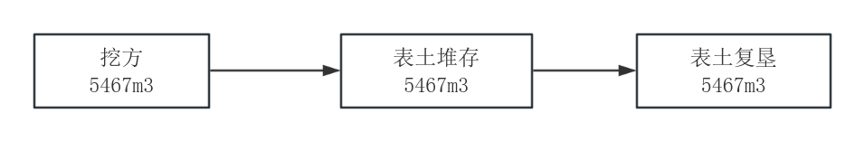  图4-1 项目土石方平衡图  表4-5 项目土石方平衡表  8、生态环境影响分析  （1）项目占地对区域土地利用影响分析  本工程全部为临时占地，施工范围用地20784m²，用地包括施工区、设备区等，均为临时用地，临时用地时间为1年。  本项目的临时占地在占用完毕后都可在较短时间内恢复，区域土地利用格局造成轻微影响，对农业生产的直接影响主要体现为因临时占用农田而造成经济作物减产，对于临时占地造成的农作物减产，除应对耕种农户进行经济补偿外，工程开工前，应先剥离占地范围内表层土，独立堆存并做好水保措施；本项目的临时占地在占用完毕后都可在较短时间内恢复，区域土地利用格局造成轻微影响，在施工结束后，需要及时恢复原貌。  表4-6 项目临时占地类型一览表 单位hm²  （2）对基本农田影响分析  工程对农田生态系统的影响主要表现在以下方面：  ①对植被的影响  工程施工占地不可避免的对地表产生扰动，进而对地表植物资源产生影响。本项目将扰动农用地2.0784ha，本项目临时工程占地导致的植物生物量损失按下式计算。具体计算结果见下表。  表4-7 工程占地生物量损失表  注：农用地生物量参照《冬小麦生物量和产量的AquaCrop模型预测》（2011年）。  由上表分析可知，施工期项目工程占地导致植物生物量损失约30.35t。本项目占地对项目区植被生物量的影响主要表现为农用地生物量损失。  本工程要求对所占农田的耕作层土壤剥离层集中堆放加以保留，待施工结束后用于所占土地的复垦，这将在一定程度上减小对区域土壤生产力的影响。施工期加强管理，严格控制施工面积，采取降低施工噪声、定期洒水以降低扬尘量等措施，基本可以使施工作业对植物的影响控制在较小范围内。而且施工作业仅对沿线植物产生影响，随着施工作业的结束，此种影响也随之消失。所以，工程对评价区植物资源影响不大。  ②对土壤的影响  工程对土壤的影响主要有两方面，一是工程排放的污染物对土壤质地性状的影响；二是工程建设期的开挖对土壤结构的破坏。对场地平整产生的剥离表层土应独立集中临时堆放，钻井结束后用于场地复垦回填用土。表层土堆放区应设置截、排水沟等严格的水保措施防止水土流失。通过对井场内排水沟、地表硬化处理和各池体采取防腐防渗处理，钻井废水和钻井泥浆对土壤影响很小，散落的废水和钻井泥浆对井场内小部分区域的土壤产生较严重破坏，但影响范围有限；井场地面采用钢板敷设，有效保护占地原表层土壤。对于被占地农户进行补偿，根据耕地不同作物的市场价格，与损失方协商后进行经济补偿。对于临时占地，钻井工程施工结束后，拆除临时设施，由建设方给予被占地农民经济补偿，委托其恢复地表植被或作物。随着工程施工的结束，生态保护和临时占地的植被恢复措施的进行，有效的保护和恢复措施能保证工程对井场周围的土壤和农作物的影响得到尽快的恢复。通过上述措施，本项目建设对项目所在地土壤环境影响在当地环境可接受范围内。  （3）对野生动物影响分析  拟建项目在施工过程中对野生动物的影响主要表现为工作人员的施工活动对动物栖息地生境的干扰和破坏；施工机械噪声对动物的干扰；会惊吓干扰植被中生活的某些野生动物。由于上述原因的影响，大部分两栖类和兽类迁移它处，远离项目区范围；一部分鸟类和爬行类动物会通过迁移和飞翔来避免项目采掘面下方结构层施工所造成的影响，导致项目区周围环境的动物数量有所减少，但是距离项目区较远的区域中被影响驱赶的动物会相对集中而重新分布，因此本项目对动物种类多样性和种群数量不会产生大的影响，更不会导致动物多样性降低。在工程完工后项目区施工噪声等影响减弱后又会回到原来比较适宜生存和活动的地域。总体上本项目对周围的野生动物有一定的干扰，但是对其生存及种群数量、种类影响很小。  此外，施工过程施工区的各种生产活动直接或间接干扰和破坏生态环境，降低地表植被覆盖度，使该区域内野生动物失去部分觅食地、栖息地和活动区域，迫使野生动物向周围迁移，对野生动物的生境产生一定的影响。加之施工吸纳外来人口，使对野生动物的人为干扰增多，造成区域动物种群数量减少。  （4）对区域水土流失的影响分析  钻前工程建设将对地表进行剥离、挖掘和堆积，使原来的地表结构、土地利用类型、局部地貌发生变化。施工场地为自然地面和经过切坡、开挖后的地面，单位面积的悬浮物冲刷量和流失量较大。遇到雨天，因地表水流会带走泥沙，水土流失加剧。开挖土石方的临时堆放也会产生一定的水土流失。本项目开挖施工期短，土石方就近占地进行临时堆放，堆放在土方堆放区，无转运丢弃，实际新增水土流失量小。本项目施工期场地平整、机械设备区及沉淀池等施工活动产生30cm表土挖方量5467m³，表土5467m³堆放至项目区内表土堆场堆放，总占地面积为2484m²，堆土高度设计为2.69-4.4m，周围设置黏土编织袋围堰挡墙，堆土场四周留有撇洪沟，并防止水土流失。  （5）土地利用格局变化  施工区土地利用类型主要为空地，均为临时土地，在施工期工作完毕后可在短时间内进行复垦。因此，工程对土地利用格局产生的影响甚微。  9、环境风险分析  环境风险评价是分析和预测项目存在的潜在危险、有害因素，项目运行期间可能发生的突发性事件或事故（一般不包括人为破坏及自然灾害），引起有毒有害和易燃易爆等物质泄漏，所造成的人身安全与环境影响和损害程度，提出合理可行的防范、应急与减缓措施，以使建设项目事故率、损失和环境影响达到可接受水平。  拟建项目使用的原辅材料主要为粘土、水泥、纤维素、腐殖酸等，项目涉及的环境风险物质为设备维修产生的废润滑油，其储存情况见下表  表4-8 本项目化学危险物质在线量及贮存量表（单位：t）  根据《建设项目环境风险评价技术导则》（HJ169-2018），风险潜势为Ⅳ及以上，进行一级评价；风险潜势为Ⅲ，进行二级评价；风险潜势为Ⅱ，进行三级评价；风险潜势为Ⅰ，可开展简单分析。评价工作等级划分见下表。  表4-9 评价工作等级划分  根据《建设项目环境风险评价技术导则》（HJ169-2018）相关规定，本项目风险潜势为Ⅰ，评价等级为简单分析。  本项目施工期间可能存在的环境风险为危险废物（废润滑油）泄漏，项目危废依托朱集西煤矿现有危废暂存库，危废暂存库建设满足标准要求，项目发生危废泄漏的可能性很小，即使发生少量泄漏也能进行有效收集，不会对周边环境产生影响。项目施工竖井钻孔过程中下入石油套管，并用水泥固结牢固，使用的水泥及钻井泥浆均不属于环境风险物质，且浆液输送采用密闭的管道进行输送，不会发生冒浆跑浆事件。  建设单位在施工时还应着重做好以下措施，防范环境风险：  （1）建立健全管理机制和机构，全面落实安全生产责任制，并严格执行。  补充和完善现有的安全管理制度、岗位安全操作规程和作业安全规程。严格执行安全监督检查制度。认真做好用油设备的日查、周查、月查安全检查记录，对发现的异常情况安全隐患必须及时报告并在符合安全条件的情况下立即整改。  （2）加强对职工的安全、环保、事故应急处理、消防、个人安全防护知识和职工操作技能的教育培训工作。实行全员培训，定期考核、持证上岗。  （3）严格危废管理，规范收集，及时处置，尽量减少危废在施工场地的暂存时间。  （4）为防止钻井过程中可能发生的甲烷气体溢出，在钻井井口需设置甲烷气体监测设备，并在钻井平台设置灭火器材。严格管理火种，划定禁火区，严禁携带火种进入禁火区内。  本工程环境风险简单分析表见下表。  表4-10 建设项目环境风险简单分析内容表  10、临时道路恢复措施  工程施工前期对进场道路部分路段进行了拓宽，拓宽宽度约为5m，道路占地面积较小。施工结束后，新增施工区道路恢复原有地貌，同时应广泛征询周边居民对施工区道路恢复或保留的意见，尽可能的方便周边居民出行。
  声级 | 测点距声源距离（m） |  |  |  |  |  |  | 达标距离（m）
  噪声源 | 5 | 16 | 28 | 50 | 89 | 158 | 500 | 昼间 | 夜间
  钻机 | 95 | 84.9 | 80.0 | 75.0 | 70.0 | 65.0 | 55.0 | 89 | 500
  钻井泵 | 85 | 74.9 | 70.0 | 65.0 | 60.0 | 55.0 | 45.0 | 28 | 158
  泥浆泵 | 85 | 74.9 | 70.0 | 65.0 | 60.0 | 55.0 | 45.0 | 28 | 158
  绞车 | 85 | 74.9 | 70.0 | 65.0 | 60.0 | 55.0 | 45.0 | 28 | 158
  噪声源组合 | 测点距声源距离（m） |  |  |  |  |  |  |  |  |  |  | 达标距离(m)
  噪声源组合 | 5 | 20 | 50 | 103 | 120 | 150 | 200 | 275 | 300 | 350 | 580 | 昼间 | 夜间
  组合一：钻井阶段（钻机、动力机等） | 96.1 | 84.1 | 76.1 | 69.9 | 68.5 | 66.6 | 64.1 | 61.3 | 60.6 | 59.2 | 54.9 | 103 | 580
  噪声源组合 | 测点距声源距离（m） |  |  |  |  |  |  |  |  |  |  | 达标距离(m)
  噪声源组合 | 5 | 20 | 40 | 100 | 120 | 150 | 200 | 225 | 350 | 400 | 620 | 昼间 | 夜间
  组合二：下套管阶段（动力机、泵等） | 88.0 | 76.0 | 69.9 | 62.0 | 60.4 | 58.5 | 56.0 | 54.9 | 51.1 | 49.9 | 46.1 | 40 | 225
  保护目标名称 | 声环境功能区类别 | 涉及工程内容 | 最近距离（m） | 噪声源 | 源强（dB(A)） | 贡献值 | 现状值 | 叠加值 | 是否达标 | 现状值来源 | 贡献值（采取声屏障措施）
  N1（昼间） | 1类 | 钻井阶段 | 20 | 钻机×1  钻井泵×1  泥浆泵×1  绞车×1 | 96.1 | 70.1 | 52 | 70.1 | 超标 | 实测 | 50
  N1（昼间） | 1类 | 下套管阶段 | 20 | 泥浆泵×1  绞车×1 | 88 | 62.0 | 52 | 62.4 | 超标 | 实测 | 37
  N1（夜间） | 1类 | 钻进阶段 | 20 | 钻机×1  钻井泵×1  泥浆泵×1  绞车×1 | 96.1 | 70.1 | 43 | 70.1 | 超标 | 实测 | 45
  N1（夜间） | 1类 | 下套管阶段 | 20 | 泥浆泵×1  绞车×1 | 88 | 62.0 | 43 | 62.0 | 超标 | 实测 | 37
  N2（昼间） | 4a类 | 钻进阶段 | 42 | 钻机×1  钻井泵×1  泥浆泵×1  绞车×1 | 96.1 | 63.6 | 47 | 63.7 | 达标 | 实测 | 39
  N2（昼间） | 4a类 | 下套管阶段 | 42 | 泥浆泵×1  绞车×1 | 88 | 55.5 | 47 | 56.1 | 达标 | 实测 | 31
  N2（夜间） | 4a类 | 钻进阶段 | 42 | 钻机×1  钻井泵×1  泥浆泵×1  绞车×1 | 96.1 | 63.6 | 49 | 63.8 | 超标 | 实测 | 39
  N2（夜间） | 4a类 | 下套管阶段 | 42 | 泥浆泵×1  绞车×1 | 88 | 55.5 | 49 | 56.4 | 超标 | 实测 | 31
  N3（昼间） | 1类 | 钻井阶段 | 45 | 钻机×1  钻井泵×1  泥浆泵×1  绞车×1 | 96.1 | 63.0 | 46 | 63.1 | 超标 | 实测 | 38
  N3（昼间） | 1类 | 下套管阶段 | 45 | 泥浆泵×1  绞车×1 | 88 | 54.9 | 46 | 55.5 | 超标 | 实测 | 30
  N3（昼间） | 1类 | 钻井阶段 | 45 | 钻机×1  钻井泵×1  泥浆泵×1  绞车×1 | 96.1 | 63.0 | 38 | 63.0 | 超标 | 实测 | 38
  N3（昼间） | 1类 | 下套管阶段 | 45 | 泥浆泵×1  绞车×1 | 88 | 54.9 | 38 | 55.0 | 超标 | 实测 | 30
  序号 | 污染物 | 废物类别 | 固废编号/编号 | 来源 | 产生量 | 处理措施
  1 | 钻井废液 | 一般固废 | 072-001-S12 | 钻井 | 267.3m³ | 暂存于废浆池中，待钻井结束后投加泥浆固化剂后作为周边路基维护的建材使用。
  2 | 钻井岩屑 | 一般固废 | 072-001-S12 | 钻井 | 26t | 泥浆干化后作为周边路基维护的建材使用
  3 | 废包装材料 | 一般固废 | 900-099-S59 | 原辅材料 | 0.6t/a | 集中收集后外售处理
  4 | 生活垃圾 | 生活垃圾 | / | 员工 | 9.125t/a | 纳入周边农村的生活垃圾收集设施，由环卫部门统一清运
  5 | 废润滑油 | 危险废物 | HW08，900-214-08 | 机械设备 | 0.1t/a | 朱集西煤矿危废暂存间暂存，交由有资质单位处置
  6 | 废润滑油桶 | 危险废物 | HW08，900-249-08 | 机械设备 | 0.04t/a | 朱集西煤矿危废暂存间暂存，交由有资质单位处置
  7 | 分类后的废含油抹布和废含油手套 | 危险废物 | HW49，900-041-49 | 机械设备维护 | 0.02t/a | 朱集西煤矿危废暂存间暂存，交由有资质单位处置
  区域 | 防渗等级 | 防渗技术要求
  钻机房井口区域、废浆池、沉淀池、干化池 | 重点防渗区 | 采用“防渗混凝土+防渗布+砂浆层”进行防渗，等效厚度≥6.0m，确保渗透系数不大于10⁻⁷cm/s
  除井口区域以外的钻机房其他区域、原料库房 | 一般防渗区 | 采取防渗混凝土进行防渗，等效厚度≥1.5m
  除重点防渗区和一般防渗区以外的其他区域 | 简单防渗区 | 一般地面硬化
  挖方（m³） | 表土堆存（m³） | 表土复垦（m³）
  5467 | 5467 | 5467
  序号 | 用地类型 |  | 用地面积
  1 | 耕地 | 水田 | 1.9510
  2 | 耕地 | 旱地 | 0.1197
  3 | 其他农业地 | 沟渠 | 0.0077
  合计 |  |  | 2.0784
  地区 | 用地类型 | 占地面积（ha） | 单位面积生物量（t/ha） | 损失量（t）
  13个井场 | 农用地 | 2.0784 | 14.6 | 30.35
  合计 |  | / | / | 30.35
  序号 | 危险物质名称 | CAS号 | 最大存在总量  qn/t | 临界量  Qn/t | 该种危险物质  Q值
  1 | 废润滑油 | — | 0.14 | 2500 | 0.000056
  项目Q值∑ |  |  |  |  | 0.000056
  环境风险潜势 | Ⅳ/Ⅳ⁺ | Ⅲ | Ⅱ | Ⅰ
  评价工作等级 | 一 | 二 | 三 | 简单分析ª
  a是相对于详细评价工作内容而言，在描述危险物质、环境影响途径、环境危害后果、风险防范措施等方面给出定性的说明。
  建设项目名称 | 朱集西煤矿11404工作面地面钻井项目
  建设地点 | （安徽）省 | （淮南）市 | （潘集）区 | （）县 | （）园区
  主要危险物质及分布 | 本工程施工期涉及的危险物质主要为废润滑油及钻井过程中可能发生的甲烷气体溢出
  环境影响途径及危害后果（大气、地表水、地下水等） | 本工程风险源主要为危险物质泄漏。废润滑油如不采取防滴漏、泄露等措施，可能会导致废润滑油泄露，对周边环境造成污染。钻井过程中可能发生的甲烷气体溢出可能引起火灾爆炸。
  风险防范措施要求 | 1.发生事故时，应及时组织人群转移。  2.各井场场地按相关要求规定进行防渗措施。  3.为防止钻井过程中可能发生的甲烷气体溢出，在钻井井口需设置甲烷气体监测设备，并在钻井平台设置灭火器材。严格管理火种，划定禁火区，严禁携带火种进入禁火区内。
运营期生态环境影响分析 | 本项目施工期结束后，将拆除施工现场其它建筑物后并恢复施工占地土地利用类型。因此，本项目的生态环境的影响主要表现在施工期，不涉及运营期生态环境影响。
选址选线环境合理性分析 | 项目临时用地面积为20784m²。根据《土地复垦条例》和《土地复垦条例实施办法》中有关要求，是指对生产建设活动和自然灾害损毁的土地，采取整治措施，使其达到可供利用状态的活动。按照“谁损毁，谁复垦”的原则，由生产建设单位或者个人负责复垦，以恢复其原有使用功能予以合理利用。为保护和合理利用耕作层土壤，施工前将耕作层土壤取出集中堆置贮存，用作本项目土地复垦后的表层土壤，改良复垦土地的土壤，使其尽快熟化以利于农业耕作，恢复原有使用功能。  根据工程设计规划，对采矿权平面范围内深部煤炭资源进行补充勘探需在设计的范围之内，探查工程设计钻孔目的与任务明确，针对性强，设计钻孔位置不可移动，因此，钻孔在选址时不可避让基本农田。  项目施工期采取有效的污染防治措施后，污染物均达标排放，对周围环境影响较小；项目周围1km范围内没有历史文物古迹、风景名胜区及重要生态功能区；项目区域具有水、电及交通便利等有利条件。综上所述，本项目选址基本合理可行，项目选址基本与当地环境相容。  1、生态敏感性分析  项目位于农村地区，占地类型主要为农田，种植适时农作物，评价范围内不涉及自然保护区、森林公园、地质公园、风景名胜区、文物古迹保护区、集中式饮用水源保护区等环境敏感区；不在《安徽省生态功能区划》禁止开发区、重点保护区范围内，生态环境总体不敏感。  2、项目用地可行性分析  本项目属于四十六、专业技术服务业99中的陆地矿产资源地质勘查（含油气资源勘探）；二氧化碳地质封存中其他，临时用地面积为20784m²，用地时间预计为1年。中安联合煤化有限责任公司办理了项目临时用地相关手续。项目租用安徽省淮南市潘集区贺疃镇境内的土地作为本项目的临时建设用地。  3、环境制约性分析  项目所在地主要为农田，项目占地范围内无大型管网，项目周边无其他独立工矿用地。  项目产生的危险废物主要为废润滑油，收集后交由有资质单位处置，不排放，对环境影响小。通过采取评价提出的必要的可行的环境保护措施和风险防范措施，项目不改变区域环境功能，对周边居民的影响小，环境影响可接受。  综上所述，工程选址符合相关技术规范要求，且不属于环境敏感区、不涉及淮南市生态保护红线，在采取必要的环境保护措施和风险防范措施，对环境的影响可得到有效控制，从环境保护角度分析本项目选址合理。

五、主要生态环境保护措施
施工期生态环境保护措施 | 1、大气污染物防治措施  项目施工过程中的大气污染主要来自于施工场地的扬尘、施工机械的尾气。这些废气的影响是局部的、暂时的，影响的程度及范围有限，随着施工期的结束而逐渐消失。  为减轻扬尘对区域环境空气的不利影响，应按照《安徽省大气污染防治条例》、《安徽省大气污染防治行动计划实施方案》（皖政（2013）89号）、《安徽省人民政府办公厅关于印发安徽省重污染天气应急预案的通知》（皖政办秘〔2017〕97号）、《安徽省人民政府关于2018年重点工作及责任分解的通知》（皖政〔2018〕23号）及省大气办关于印发《2018年安徽省大气污染防治重点工作任务》的通知（皖大气办〔2018〕7号）、《防治城市扬尘污染技术规范》（HJ/T393-2007）、《建筑工程施工和预拌混凝土生产扬尘污染防治标准（试行）》、《淮南市扬尘污染防治条例》等要求，施工企业要在开工前制定相应的施工现场扬尘控制措施。  施工期间应特别注意施工扬尘的防治问题，须制定必要的防治措施，以减少施工扬尘对周围环境的影响。对于施工场地的扬尘治理，还要做到“六个百分百”措施：  ①现场封闭管理百分之百施工现场硬质围挡应连续设置，围挡不低于2.5m，做到坚固、平稳、整洁、美观。在建工程外立面应用安全网实现全封闭围护。  ②场区道路硬化百分之百  主要通道、进出道路、材料加工区及办公生活区地面进行硬化处理。  ③渣土物料蓬盖百分之百  施工现场内裸露的场地和集中堆放的土方应采取覆盖、固化或绿化等防尘措施。易产生扬尘的物料要篷盖。  ④洒水清扫保洁百分之百  施工现场设专人负责卫生保洁，每天上午、下午各进行二次洒水降尘，遇到干旱和大风天气时，应增加洒水降尘次数，确保无浮土扬尘。开挖、回填等土方作业时，要辅以洒水压尘等措施。工程竣工后，施工现场的临设、围挡、垃圾等必须及时清理完毕，清理时必须采取有效的降尘措施。  ⑤物料密闭运输百分之百易产生扬尘的建筑材料、渣土应采取密闭搬运、存储或采用防尘布苫盖等防尘措施。严禁熔融沥青、焚烧垃圾等有毒有害物质，禁止无牌无证车辆进入施工现场。  ⑥出入车辆清洗百分之百  施工现场出入口处设置自动车辆冲洗装置和沉淀池，运输车辆底盘和车轮冲洗干净后方可驶离施工现场。  要加强现场管理，做好文明标化施工，采取配置工地滞尘防护网、设置围档和硬化道路，及车辆出场冲洗等措施，最大程度减少扬尘对周围大气环境的危害，必要时采用水雾以降低和防止二次扬尘。其次，在土方挖掘、平整阶段，运土车辆必须做到净车出场，最大限度减少泥土撒落构成扬尘污染，在运输、装卸建筑材料时，应采用封闭车辆运输，尤其是泥砂等。  同时环评建议通过如下措施降低施工期对大气环境的影响：  （1）施工单位应根据《建设工程施工现场管理规定》的要求设置现场平面布置图、工程概况牌、安全生产牌、消防保卫牌、文明施工牌、环境保护牌、管理人员名单及监督电话牌等；  （2）施工现场围挡高度符合《建筑施工安全检查标准》（JGJ59-2011）要求，围挡应连续、密闭、坚固、稳定、整洁、美观，同时围挡上部宜设置朝向场内区域的喷雾装置，每组间隔不宜大于4m。  （3）施工现场非作业地面裸露的场地必须绿化或严密覆盖；  （4）施工现场采取围挡、严密遮盖等防尘措施；  （5）施工作业环境要整洁干净，应设置洒水降尘设施；  （6）启动Ⅲ级（黄色）或以上重污染天气预警或气象预报风速达到四级以上时，不得进行土方挖填、转运等易产生扬尘的作业；  （7）确保渣土运输车辆安装GPS定位系统，严格实施密闭运输，落实出入井场车辆冲洗措施；  （8）建立施工工地管理清单，将施工工地扬尘污染防治纳入文明施工管理范畴，建立扬尘控制责任制度，扬尘治理费用列入工程造价；  （9）建筑施工工地要做到工地周边围挡、物料堆放覆盖、土方开挖湿法作业、路面硬化、出入车辆清洗、渣土车辆密闭运输“六个百分之百”；  （10）加强施工机械设备及车辆的养护，定期对施工机械和施工运输车辆排放的尾气进行检查监测，加强机械维修保养；  （11）运送散装物料车辆应保持良好的密封状态，车辆不应装载过满，以免在运输途中颠簸洒落；在晴朗多风天气，装载土料时，应适当加湿或用帆布覆盖；  （12）保持车辆进出施工场地路面清洁，设置洗车平台，完善排水设施，运输车辆应当在除泥、冲洗干净后，方可驶出施工工地；  （13）工地应有专人负责逸散性材料、垃圾、渣土、裸地等密闭、覆盖、洒水作业以及车辆清洗作业等，并记录扬尘控制措施的实施情况。  （14）施工结束时，应及时对施工占用场地恢复地面道路及植被。  通过以上措施，可在一定程度上减少扬尘的产生，从而减少对大气环境的影响。  2、水污染物防治措施  本项目废水主要包括钻井工艺废水、车辆冲洗废水以及生活污水。  （1）钻井液  钻井液通过泥浆泵以废浆池为介质循环使用，不外排，待钻井结束后投加泥浆固化剂固化后作为周边路基维护的建材使用，不随便丢弃，对当地地表水环境影响较小，在当地环境可接受范围内。  为了加强项目钻井液储存的管理，环评要求建设单位做好以下几点：  ①井场应实施清污分流，清污分流管道应完善畅通，并确保钻井液全部进入沉淀池处理后进入废浆池储存，保证闭路循环使用。  ②不得乱排乱放废水。  ③现场人员应定期对废浆池渗漏情况进行巡检，发现异常情况立即汇报和整改，并作好记录。  （2）车辆冲洗废水  每个井场进出口对车辆进行冲洗，配套建设容积10m³循环沉淀池，车辆清洗废水经沉淀池沉淀后循环使用，不外排。  （3）生活污水  生活污水纳入场地临时化粪池等收集处理设施最终用于周边农田施肥，不外排。  生活污水农肥可行性分析：项目地处农村环境，根据对井场周边500m范围内的土地利用现状进行调查可知，由于项目地处农村环境，周边区域有大量耕地，对肥料的需求量很大。对当地地表水环境无影响，在当地环境可接受范围内，生活污水用于旱地农肥措施可行。因此，项目施工对局部水域水质的影响是不大的，且影响是短期的。  3、噪声防治措施  为减轻项目施工对周边敏感点的影响，评价提出如下措施加以控制：  （1）合理安排施工时间，尽可能避免高噪声设备夜间同时施工，避免高噪声设备同时使用。除井筒工程必须连续施工外，夜间尽量不施工。井筒工程夜间施工，应提前向当地生态环境部门申请，并在附近敏感点张贴告示告知附近群众。  （2）在临近2号井场东场界、3号井场东场界、4号井场南场界施工时可采用移动式隔声屏障。  （3）施工机械应尽量选用低噪声设备，按规定操作机械设备对闲置不用的设备及时关闭，定期对机械设备维护管理。  （4）物料进场选择在白天，装卸材料应做到轻拿轻放，运输车辆进入施工现场严禁鸣笛，做到文明施工。  （5）在支架拆卸等过程中减少碰撞噪声，减轻人为噪声对声环境的影响。  （6）本次工程施工时高噪声设备不能集中同时使用，应合理安排使用时间，从而减小高噪声设备施工对周围敏感点的影响。  （7）强化施工期噪声环境管理，确保居民点不受施工噪声干扰，避免扰民事件发生。经采取上述污染防治措施后，施工噪声不会对周围环境造成的大的不利影响。  4、固体污染物防治措施  本项目产生的固体废物主要为一般固废、生活垃圾和危险废物。  一般固废主要为钻井废液、钻井岩屑和废包装材料。生活垃圾主要来自员工办公。危险废物主要为废润滑油和废润滑油桶、分类后的废含油抹布和废含油手套。  钻井废液暂存于废浆池中，待钻井结束后投加泥浆固化剂后作为周边路基维护的建材使用；钻井岩屑经沉淀池沉淀后暂存于池中，本项目不以矿物油为连续相配制钻井泥浆，项目采用纤维素等进行钻井工作，泥浆干化后属于一般固废，作为周边路基维护的建材使用；废包装材料集中收集后外售处理。生活垃圾利用周边农村农户现有的设施进行收集，由环卫部门统一清运处理。废润滑油、废润滑油桶、分类后的废含油抹布和废含油手套需集中收集，暂存于朱集西煤矿现有危废暂存间内，定期交由有资质单位处置。  综上所述，项目固废均得到合理处置，不会产生二次污染，对周边环境的影响较小。  （1）一般固废管理要求：  一般固废暂存间应该满足相关法律法规要求：  ①按照《一般工业固体废物贮存和填埋污染控制标准》（GB18599-2020）中规定其贮存过程应满足相应防渗漏、防雨淋、防扬尘等环境保护要求。  ②收集、贮存、运输、利用、处置固体废物的单位和其他生产经营者，应当加强对相关设施、设备和场所的管理和维护，保证其正常运行和使用。  ③产生、收集、贮存、运输、利用、处置固体废物的单位和其他生产经营者，应当采取防扬散、防流失、防渗漏或者其他防止污染环境的措施，不得擅自倾倒、堆放、丢弃、遗撒固体废物。禁止任何单位或者个人向江河、湖泊、运河、渠道、水库及其最高水位线以下的滩地和岸坡以及法律法规规定的其他地点倾倒、堆放、贮存固体废物。  ④禁止向生活垃圾收集设施中投放工业固体废物。  ⑤产生工业固体废物的单位委托他人运输、利用、处置工业固体废物的，应当对受托方的主体资格和技术能力进行核实，依法签订书面合同，在合同中约定污染防治要求。 受托方运输、利用、处置工业固体废物，应当依照有关法律法规的规定和合同约定履行污染防治要求，并将运输、利用、处置情况告知产生工业固体废物的单位。 产生工业固体废物的单位违反本条第一款规定的，除依照有关法律法规的规定予以处罚外，还应当与造成环境污染和生态破坏的受托方承担连带责任。  ⑥建设工业固体废物贮存、处置的设施、场所，应当符合《一般工业固体废物贮存和填埋污染控制标准》（GB18599-2020）。  （2）生活垃圾管理要求：  按照《中华人民共和国固体废物污染环境防治法》（2020年04月30日）有关规定设置暂存场所，应当依法在指定的地点分类投放生活垃圾。已经分类投放的生活垃圾，应当按照规定分类收集、分类运输、分类处理清扫、收集、运输、处理城乡生活垃圾，应当遵守国家有关环境保护和环境卫生管理的规定，防止污染环境。  （3）项目危险废物管理要求：  项目对危险废物进行临时贮存，转移和最终处置严格按照《危险废物收集、贮存、运输技术规范》（HJ2025-2012）中相关规定，危险废物临时贮存期间应满足《危险废物贮存污染控制标准》（GB18597-2023）和《中华人民共和国固体废弃物污染环境防治法》中的有关规定，严禁将危险废物混入非危险废物中，并对产生的危险废物向当地生态环境局备案。  按照危险固废处置的有关规定，对属于国家规定危险废物之列的固体废物，必须委托有资质单位进行妥善处理。外运时需要严格按照国家环境保护总局令第5号文件《危险废物转移联单管理办法》的相关规定报批危险废物转移计划，应做到不沿途抛洒；因此，必须加强对固体废弃物的管理，确保各类固体废弃物的妥善处置，固体废弃物贮存场所所应有明显的标志，并有防风、防雨、防晒等设施。  5、环境风险防治措施  （1）火灾事故的风险防范措施  ①在储存场所附近配有足量的灭火器材，以便处理初期火灾；  ②定期或不定期对消防设备进行检查，及时发现及时采取更换或维修；  ③定期或不定期对线路等进行检修，避免因线路老化造成短路而引起火灾的发生。  ④为防止钻井过程中可能发生的甲烷气体溢出，在钻井井口需设置甲烷气体监测设备，并在钻井平台设置灭火器材。严格管理火种，划定禁火区，严禁携带火种进入禁火区内。  （2）泥浆水泄露或外溢风险防范措施  ①泥浆水泄漏防范措施  a、废浆池体所在平台选址应避开不良地质或地质松散的地段，选择地质结构稳定的地方，并做好地面防渗工作。  b、按相关要求规定对废浆干化池、废浆池等池体进行防渗处理。  c、加强员工操作，规范管理。  ②泥浆水外溢防范措施  a、对井场废浆干化池、废浆池等池体定期检查、巡视，避免池体储存量过大，保持池体留有一定的富余容量，减少池体储存量，降低废水外溢风险，特别在降雨来临之前要做好遮雨措施，防止废水渗漏或外溢污染地表水及浅层地下水。  b、井场采用清污分流系统，并定期进行维护，在暴雨季节，加强巡查，降低废水外溢的环境风险。  ③泥浆水外溢应急措施  设置地表水三级防控机制，项目地表水三级防控措施布置如下：  第一级防控措施是通过修建拦水沟和及时转运等措施，将废浆干化池、废浆池等池体所在平台沿地表加高20～50cm，并保持废浆干化池、废浆池等池体高为20～50cm，防止废水外溢。  第二级防控措施是在井场周围、废浆干化池、废浆池等池体周围设截水沟，将从井场、废浆干化池、废浆池等池体溢出的污水截留下来，截留的废水收集至废水池中。  第三级防控措施是在发生废水外溢事故时，在废浆干化池、废浆池等池体周围的低洼区域和废浆干化池、废浆池等池体外溢口处采用沙包、装土编织袋等拦截措施阻拦外溢废水，避免废水流入外环境之中。  （3）危险废物的储存要求和防范措施  本项目在施工过程中产生的废润滑油属于危险废物，因此必须对其加以严格控制以防止事故的发生，从而造成不必要的损失，为此本评价对上述危险物品提出如下规范或要求：  ①上述危险物品的贮存必须符合《中华人民共和国消防法》、《常用化学危险品贮存通则》（GB15603-1995）以及《仓库防火安全管理规则》等相关规定，如：贮存场所配备足够的、适应的消防器材，完善各项规章制度，在仓库等储存区设置明显的防火标志、危险标志等。  ②存放各种危险物品时，要求做到稳固整齐，便于搬运，不致于稍受外力即跌落或因搬运不便而造成事故。  （4）溢流、井喷风险防范措施  ①严格执行井控工作管理制度，落实溢流监测岗位、关井操作岗位和钻井队干部24h值班制度。  ②对现场所有作业人员进行井控培训并定期举行不同工况下的井控演练。  ③严格落实坐岗制度，无论钻进还是起下钻，或其它辅助作业，钻井班落实专人坐岗观察钻井液池液面变化和钻井液出口情况。  ④认真做好随钻地层压力的监测工作，发现地层压力异常、溢流、井涌等情况，应及时关井并调整钻井液密度，同时上报有关部门。  ⑤严格控制起下钻速度，起钻必须按照规定灌满钻井液。  ⑥发生溢流后，根据关井压力，尽快在井口、地层和套管安全条件下压井，待井内平稳后才恢复钻进。  （5）火灾、泄漏事故次生污染防治措施  企业发生危化品泄露或发生火灾事故进行消防时，污染废水或消防废水会到处溢流，可能进入厂区及外环境雨水系统，造成环境污染。  （6）废润滑油储运过程中的风险防治措施  ①加强对废润滑油的运输管理，产生后由专人运输至朱集西煤矿危废暂存间，禁止在井场内进行存放。  （7）其他要求  ①工程建设时严格按设计要求建设足够容积的各类池体，确保有足够容量存放钻井废液及岩屑。  ②安装符合行业规范要求的防喷器组，并进行压力测试，最低试压到18Mpa方可投入使用。  通过风险防范措施制定，可以较为有效的最大限度防止风险事故的发生和风险事故的有效处置，结合企业在施工期间不断完善风险防范措施，项目发生的环境风险可以控制在较低的水平，风险发生概率及危害将低于国内同类企业水平，项目的事故风险值处于可接受水平。  6、地下水、土壤防治措施  本项目对地下水、土壤环境可能造成影响主要在钻井环节。钻孔穿过的地层可能引起各含水层越流补给，使地下水赋存条件发生变化，特别是通过径流使具有水力联系的含水水质受到污染；泥浆池渗漏可能对地下水造成污染。采取的防治措施如下：  （1）本项目采用泥浆循环系统，泥浆从钻孔直接回收至固控系统，然后通过泥浆泵再次注入孔内，实现了地面泥浆循环不落地，固控系统过滤出的钻渣废浆排入废浆干化池，废浆干化池采用砖砌，面层水泥抹面做防渗层。  （2）表层固井要求：表层固井必须封固含水层。  （3）固井作业要求：为了确保地层的承压能力能够满足固井时防漏及打开气层时安全钻井的需要，在进入气层前必须按工程设计要求进行转化钻井液和工艺堵漏；固井所用水泥、外掺料、外加剂及水泥浆配方必须经公司工程技术管理部检验认可备案后，方可使用。  （4）生产套管固井后钻水泥塞要求：钻完全井水泥塞后，必须大排量循环冲洗干净胶皮及铝片。  （5）防渗措施：为进一步减少工程建设对地下水环境的影响，环评建议对井场各区域切实做好防渗措施。  采取以上措施后，本项目对地下水、土壤环境的影响较小。  7、生态保护防治措施  （1）土地利用现有格局的保护和恢复措施  ①施工占地合理规划，尽量控制工程施工活动范围，减少对周边占地的影响。  ②按设计标准规定，严格控制施工作业面积，不得超过作业标准规定，以减少土壤扰动和地表植被破坏，减少裸地和土方暴露面积。  ③井场施工作业机械应严格管理，划定活动范围，不得在道路场地以外的地方行驶和作业，保持路外植被不被破坏。  ④项目施工过程中涉及挖方量大的项目应加快施工进度，缩短施工时间，对产生的挖方及时进行平整处理。此外，施工时应避免在雨天、大风等天气条件不利情况下施工，做到水土流失最小化，如遇特殊天气施工，应用施工布料对现挖松散临时土方进行临时遮掩，保证有效控制水土流失。  ⑤施工结束后，应恢复地貌原状。施工时对占地范围的土壤开挖应做分区堆放，分层回填压实，以保护植被生长层，降低对土壤养分的影响尽快使土壤恢复生产力，同时减少水土流失。  （2）水土流失防治措施  ①尽量避开雨季施工，提高工程施工效率，缩短施工工期。  ②划定施工作业范围线，不随意扩大。并严格控制机械和车辆的作业范围，尽可能减少对土壤和农作物的破坏以及由此引发的水土流失。  ③施工单位开工前，应先剥离占地范围内表层土，井场范围内表层土堆至于表层土堆放区内，并对表层土堆放区采用彩条布遮挡、构筑截、排水沟等水保措施，防止水土流失。  （3）生态影响防护措施  生态影响的防护是指采取对生态影响起到避免、削减和补偿作用的措施。  本项目井场建设短期内会改变区域土地利用，降低区域自然体系的生产能力，因此，应采取必要的生态防护措施，尽可能的减少对原有生态结构的改变，恢复和改善原生生态系统的功能。在井场建设时要求：  ①强化施工阶段的环境管理，为了保证环境保护措施得到落实，项目单位应将环境保护内容作为合同条款纳入到合同中，要求施工单位按评价要求科学、合理施工，项目单位定期对工程施工情况进行监督。  ②加强施工队伍职工环境教育，规范施工人员行为。教育职工爱护生态环境，保护施工场所周围一草一木，不随意摘花折木，严禁砍伐、破坏施工带以外的作物和树木，尽量减少对植被的破坏。  ③项目单位要聘请有资质的监理单位进行工程监理，监理单位即要做好工程质量监理，更要做好环保监理，要求施工单位在规定的施工作业面内文明施工，禁止在施工人员进入作业面以外区域，以尽可能减小施工期对土地和植被的破坏。  ④在职工中宣传环境保护法规，加强施工生产和生活用火管理，要防止引起火灾，避免造成不必要的损失和破坏。加强员工的环保意识，制定和完善企业内部环境保护工作的规章制度；宣传清洁生产技术思想，进行清洁生产技术培训；积极建立清洁生产环境管理体系；同时建立安全监督机制，进行安全考核等。  ⑤施工结束后应采用套管+水泥砂浆予以恰当封孔并留地面标记进行封井，施工占地应利用原土回填，恢复原有植被。  项目施工结束后，井场全部进行生态恢复，项目因占地、植物减少、土壤扰动和水土流失等生态问题和生态扰动都将恢复。  （4）临时用地复垦措施  本项目施工期结束后需要对临时用地进行土地恢复，使临时用地状况恢复到原有水平。本项目建设单位已制定临时用地复垦方案，建设单位施工完成后要严格落实复垦方案中的措施，因地制宜，以恢复项目区原有土地利用类型为主，改善生态环境，改善破坏土地的质量。  本项目涉及临时用地对土地的损毁主要为土壤物理性质和结构遭到损坏，临时用地毁坏类型主要为压占，毁坏程度为中度破坏。在落实复垦方案中的措施后，使临时用地性质恢复到原有水平，复垦结束后，要对复垦对象进行为期一年的管护，确保复垦工程能够达到预期效果。具体复垦措施如下所示：  ①表土剥离：表土层的剥离在本工程土地复垦中极为重要，耕作层土壤和表层土壤是经过多年耕作和植物作用而形成的熟化土壤，对于植物种子的萌发和幼苗的生长有着重要作用。在临时用地占用前，对临时地块内占用耕地部分进行0.3m厚表土剥离。  ②表土堆存与防护：在表土堆放区周围釆用1m高的草袋防护。堆土区两侧边坡和堆放区顶面均釆用草籽进行防护。堆土区边缘部位需修筑排水沟，以阻挡周边雨水，排水沟断面根据当地暴雨特征值与汇流面积计算后选用底宽0.5m、口宽1m、深0.5m的梯形断面，为防止表土堆放区内四周冲刷沟的产生，在雨季需在表土堆放区上覆盖防水编织布。  ③建筑垃圾拆除及清运：对临时用地局部硬化路面进行拆除并清运出项目区，用于周边农村素土便道垫路，无法利用的建筑垃圾清运到政府指定地点，中转清运。  ④土地深松：场地清理工作结束后，对各类场地进行填凹、推平，再用机械深耕，租用当地松土机对耕地进行松土，松土深度30-50cm，通过深翻深耕，提高土壤入渗能力。  ⑤表土回填：在对压占土地翻耕后，将前期剥离的表土进行回填，回填土方量为前期剥离量之和，可保证复垦后恢复原地貌。  ⑥道路修复：临时用地施工便道连接农村道路使用期间可能会产生一定损毁，对损毁路面进行修复，临时用地使用完毕后将恢复成原地貌，复垦后道路通达率与原地块通达率一致，仍为100%。  ⑦在工程复垦结束后，进行生物复垦，快速恢复植被，从而有效地控制水土流失，改善项目区生态环境。  （5）临时占地生态保护措施  根据《土地管理法》规定和相关地方规定，对工程临时征地进行补偿；严禁砍伐野外植被；严格规定施工作业范围，严格限制施工活动范围；鼓励居民进行植被恢复。项目施工结束后，硬化地面、雨水沟、污水沟等地面设施进行整体拆除，对拆除过程中可重复使用的材料可运至其他井站进行重复利用，水泥渣、碎石等尽可能用于其他井场的道路和井场建设，不可利用部分运至政府指定的渣场，做到工完、料净、场地清，对构筑的设备基础拆除后作场地边坡凹地平整填方区填方回填，不留坑凼；清除场内固体废物，平整井场，在表层覆盖耕作土层，将废弃的井场恢复原状。  （6）完井后环境保护措施  完井后将对钻井设备、基础进行拆除、搬迁，封井口作业，最终对临时占地进行恢复。  ①井口封隔措施  采用泵送的方式分段向井内注入水泥浆封井，封井完成后，在井口设立永久标志：包含井名、项目名称、开钻日期、完钻日期、完钻井深及施工单位名称等。  ②临时占地保护措施  本次评价结合项目土地占用情况，按照因地制宜的原则，对临时占地在完钻时的土地复垦提出以下建议：  利用井场剥离表层土回填，复垦为旱地或根据当地居民要求复垦为其他用地；井场基础设施拆除后，建议复垦为旱地。  ③表层土回填措施  项目施工期间在井场设置表层土堆放区，用于堆放剥离的表层土，表层土用于土地复垦用土；填方由井场池体等挖出的土方进行回填，挖出的土方堆放于土方堆放区，待钻井工程完成后回填于泥浆循环池等池体，最终得到合理利用。表层土回填时，可混合基肥或土壤改良剂以利于植草，表层土应均匀回填并夯压整平，回填整平后之后尽快植草以防表层土流失。  ④土地复垦质量要求  钻前阶段：合理进行施工布置，精心组织施工管理，尽量减少对生态环境的影响范围和程度；合理安排工作计划和作业时间，尽量减少项目区域内植被的破坏，对在植被覆盖度相对较高区域，应预先剥离表层植被层和土壤，以备后期进行迹地恢复，采取一定的生物措施，有效保持水土和改善生态环境。  完井阶段：工程应按照土地复垦方案的相关要求进行复垦，复垦时可混合基肥或土壤改良剂以利于植草。耕植土应均匀回填并夯压整平，回填整平之后尽快植草以防耕植土流失。复垦后应达到《土地复垦质量控制标准》（TD/T1036-2013）中规定的要求。即：  a、旱地田面坡度不得超过25°。复垦地为水浇地、水田时，地面坡度不宣超过15°。  b、有效土层厚度大于30cm，土壤具有较好的肥力，土壤环境质量符合《土壤环境质量 农用地土壤污染风险管控标准（试行）》（GB15618-2018）农用地土壤污染风险筛选限值。  由于项目临时占地涉及耕地，建设单位在办理临时用地批复前根据《土地复垦条例》编制了《临时用地复垦方案》，钻井工程完工后必须及时进行土地复垦。临时用地复垦应坚持科学规划、因地制宜、综合治理、经济可行、合理利用的原则。井场所在地域地表植被茂盛，大气质量和地下水、地表水水质均较好。复垦方向应以农用地优先为主，以恢复生态环境为辅，因地制宜的建立植被与恢复体系，同时遵循破坏土地与周边现状保持一致的原则。本评价要求因临时占用所损坏的土地，必须按照土地复垦方案的相关要求进行。  9、封井影响分析  （1）影响分析  地面设施拆除、井场清理等工作会产生部分废弃管线、废弃建筑残渣，对这些废弃管线、残渣将进行集中清理收集，管线收集后可回收再利用，废弃建筑残渣按照一般工业固废进行综合利用。  （2）封井后应采取的环保措施  ①人工拆除临时占地基础。将井场建设保留的耕植土直接摊铺覆盖于场面上，然后进行植被恢复。  ②为尽快恢复土地功能，可增施肥料，加强灌溉，以改良土壤结构及其理化性质，提高土壤的保肥保水能力，恢复土壤生产能力。
运营期生态环境保护措施 | 本项目的生态环境的影响主要表现在施工期，不涉及运营期生态环境影响，因此评价不对运营期提出生态保护措施要求。
其他 | 1、设立环境保护管理机构  为了做好全过程的环境保护工作，减轻本项目外排污染物对环境的影响程度，建设单位应高度重视环境保护工作。建议设立内部环境保护管理机构，专人负责环境保护工作，实行定岗定员，岗位责任制，负责各生产环节的环境保护管理，保证施工期环保措施的正常运行。  环境保护管理机构（或环境保护责任人）应明确如下责任：  （1）保持与生态环境主管部门的密切联系，及时了解国家、地方与本项目环境保护有关的法律、法规和其它要求，及时向生态环境主管部门反映与项目施工期有关的污染因素、存在的环境问题、采取的污染控制对策等环境保护方面的内容，听取生态环境主管部门的批示意见。  （2）及时将国家、地方与本项目环境保护有关的法律、法规和规定向单位负责人汇报，及时向本单位有关机构、人员进行通报，组织职工进行环境保护方面的教育、培训，提高环保意识。  （3）及时向单位负责人汇报与本项目有关的污染因素、存在的环境问题、采取的污染控制对策、实施情况等，提出改进建议。  （4）负责制定、监督实施本单位的有关施工期环境保护管理规章制度，负责实施污染控制措施、管理污染治理设施，并进行详细的记录，以备检查。  （5）按本评价提出的各项环境保护措施，编制详细的施工期环境保护。  措施落实计划，明确各污染源位置、环境影响、环境保护措施、落实责任机构（人）等，并将该环境保护计划以书面形式发给相关人员，以便于各项措施的有效落实。  2、健全环境管理制度  建立完善的环境管理体系，健全内部环境管理制度，加强日常环境管理工作，对整个施工过程实施全程环境管理，杜绝施工过程中环境污染事故的发生，保护环境。  加强建设项目的环境管理，根据本评价提出的污染防治措施和对策，制定出切实可行的环境污染防治方法和措施；做好环境教育和宣传工作，提高各级管理人员和操作人员的环境保护意识，加强员工对环境污染防治的责任心，自觉遵守和执行各项环境保护的规章制度；确保环境保护措施的正常运行，防止污染事故的发生；加强与生态环境主管部门的沟通和联系，主动接受生态环境主管部门的管理、监督和指导。  3、环境管理职责及内容  执行国家、地方环境保护法规和标准；负责环保工作的计划安排，加强对废水、废气、噪声、固体废物等的管理，加强在施工过程中对周边生态环境的保护。建设单位主要注意以下几个方面的措施：  （1）控制建设项目在开发建设过程中的各种施工活动，尽量减少对生态环境的破坏，做好植被恢复与水土保持工作，防止土壤荒漠化。  （2）项目建成后，废气达标排放、废水按要求外运处理，场界噪声控制在可接受范围之内，固废得到合理利用及无害化处置，符合国家和地方要求。  （3）保证评价区域空气、地下水质量维持现有水平；将工程对生态环境的不利影响程度降至最低，使受影响区域的整体生态环境无明显破坏。  （4）控制井场占地，减轻工程建设对地表植被和土壤的破坏程度及水土流失量。  （5）控制各种施工活动对工程附近地表水体的影响，防止施工活动影响地表水和地下水水体功能和水质。  （6）实施清洁生产，减少钻井工程每米进尺所产生的钻井废水、固体废物的量，推行污染物“减量化、资源化、无害化”的环保理念。  （7）采取各种有效的环境风险防控措施，切实降低本工程施工期的各类环境风险事故发生率。  （8）根据工程实际，针对施工过程产生的钻井废水采取切实有效的多种处理方式，确保不对环境造成污染。  4、施工期环境监测计划  施工期的环境监测主要是对作业场所的控制监测，主要监测对象有土壤、植被、施工作业废气、噪声等。对作业场所的控制监测可视当地具体情况、当地生态环境主管部门要求等情况而定，诸如：在人群密集区施工可进行适当噪声监测；对事故监测可根据事故性质、事故影响的大小等，视具体情况监测气、土壤、水等；生态环境监测主要监测内容为项目建设所涉及的生态环境要素、生态环境问题、生态环保措施的落实情况。具体施工期环境监控计划见下表。  表 5-1 施工期环境监测、监控计划
  序号 | 监测项目 | 主要技术要求 | 实施单位 | 监督机构
  1 | 施工废气 | 1、监测时间及频率：施工期一次  2、监测地点：史圩孜村  3、监测内容：TSP | 委托有资质监测单位 | 当地生态环境部门
  2 | 施工噪声 | 1、监测项目：声环境质量。  2、监测频率：施工期监测一次  3、监测点：史圩孜村  4、监测内容：等效连续 A 声级 | 委托有资质监测单位 | 当地生态环境部门
  3 | 固体废物 | 对施工作业场地内产生的生活垃圾、废弃泥浆处理进行随机检查 | 建设单位委托的监理单位 | 当地生态环境部门
  4 | 生态环境 | 1、监控项目：施工结束后，施工现场的弃土、石、渣等垃圾和生态环境恢复情况。  2.监测频率：施工结束后 1 次。  3.监测点：项目涉及的各井场。 | 施工单位和建设单位 | 当地生态环境部门
  5 | 事故性监测 | 根据事故性质、事故影响的大小，视具体情况监测气、水等 | 委托有资质监测单位 | 当地生态环境部门
环保投资 | 项目环保投资694万元，占总投资2500万元的27.76%，环保投资估算详见下表。  表5-2 环保投资一览表
  项目 |  |  | 环保措施 | 投资  （万元）
  施  工  期 | 废气 | 扬尘治理 | 施工期影响主要为施工扬尘、机械尾气等。通过加强施工机械、车辆管理，进行物料覆盖，对施工道路进行固化、洒水处理等措施，施工现场扬尘污染防治应做到“六个百分之百”，减少对周边空气环境的影响 | 60
  施  工  期 | 废水 | 废水 | 施工人员租住附近民房，用水量较少，生活污水经场地临时化粪池处理后清掏农用，不外排。 | 4
  施  工  期 | 废水 | 废水 | 每个井场进出口要对车辆进行冲洗，配套建设容积10m³循环沉淀池，车辆清洗废水经沉淀池沉淀后循环使用，不外排；每个井场钻探废水设置设1个废浆池，容积40m³，设置设1个干化池，容积40m³，钻探废水经沉淀后回用于钻探用水 | 140
  施  工  期 | 噪声 | 施工机械噪声 | 选用低噪声设备，合理布置施工机械，合理安排施工时间，加强施工管理，设置施工围墙、降噪安全围帘等，根据现场调查，项目部分井场厂界外存在居民点声环境保护目标，项目可在井场面向敏感点一侧布置隔声屏等，可有效降低对周边敏感点的影响 | 70
  施  工  期 | 固体  废物 | 施工期固废 | 施工结束后，开挖的土方后期回覆；钻井废液暂存于废浆干化池中，待钻井结束后投加泥浆固化剂固化后作为周边路基维护的建材使用；本项目不以矿物油为连续相配制钻井泥浆，项目采用纤维素等进行钻井工作，钻井岩屑泥浆干化后属于一般固废，作为周边路基维护的建材使用；废包装材料集中收集后外售处理。废润滑油、废润滑油桶、分类后的废含油抹布和废含油手套属于危险废物，依托于朱集西煤矿危废暂存间暂存，朱集西煤矿危废库建筑面积300平方米，贮存能力30吨，地面已采取防渗等措施，危废统一收集后定期送有资质单位处理。 | 28
  施  工  期 | 固体  废物 | 生活垃圾 | 生活垃圾收集后由环卫部门统一清运 | 2
  施  工  期 | 土壤、地下水环境 | 分区防渗及处理措施 | 项目采取分区防渗措施。重点防渗区：钻机房井口区域、废浆池、沉淀池、干化池。防渗要求：采用“防渗混凝土+防渗布+砂浆层”进行防渗，等效厚度≥6.0m，确保渗透系数不大于10⁻⁷cm/s；一般防渗区：除井口区域以外的钻机房其他区域、原料库房。防渗要求：采取防渗混凝土进行防渗，等效厚度≥1.5m；简单防渗区：除重点防渗区和一般防渗区以外的其他区域。防渗要求：采用一般地面硬化。 | 60
  施  工  期 | 生态环境 | 生态环境保护措施 | 严格控制施工占地，对项目区土壤的分层剥离、分层开挖、分层堆放和循序分层回填，及时进行生态恢复；合理安排施工进度及施工时间，避免雨天和大风天开挖施工作业；落实各项水土保持措施，施工结束后应根据复垦方案落实复垦措施。 | 300
  施  工  期 | 风险防范 | 风险风范措施 | 防止泥浆水外溢，设置必要的护坡等，加强巡视、检查和日常宣传。 | 30
  合计 |  |  |  | 694

六、生态环境保护措施监督检查清单
内容  要素 | 施工期 |  |  | 运营期
内容  要素 | 环境保护措施 |  | 验收要求 | 环境保护措施 | 验收要求
陆生生态 | 补偿、减少影响范围、生态恢复 | 井场铺设钢板减少雨水冲刷；场地周围修临时排水沟；表层土壤采用分层开挖、分区堆放、分层填埋，减少因施工造成生土上翻、耕层养分损失、农作物减产等后果；堆场采取篷布遮盖或表面洒水抑尘等措施，并设置拦挡、排水措施 | 强化并落实水土保持措施，减轻对生态环境的影响 | / | /
陆生生态 | 补偿、减少影响范围、生态恢复 | 对井场占用的耕地给予经济补偿 | 强化并落实水土保持措施，减轻对生态环境的影响 | / | /
陆生生态 | 补偿、减少影响范围、生态恢复 | 禁砍伐野外植被；严格划定施工作业范围、不得超越范围 | 强化并落实水土保持措施，减轻对生态环境的影响 | / | /
陆生生态 | 临时占地恢复 | 根据复垦方案和相关地方规定，对工程临时占地进行补偿；对临时占地上的设施进行拆除并搬迁，对废浆池等池体进行拆除并回填，现场无废弃构造设施遗留，平整井场，在表层覆盖耕作土层，进行复垦到原状态。 | 恢复占地原有土地利用性质 | / | /
陆生生态 | 植被恢复 | 对配电室等建构物临时占地、回填后的废浆池等池体表面覆盖耕作土层，恢复生态，以恢复耕地为主，同时进行土壤培育，复垦后应满足《土地复垦质量控制标准》（TD/T1036-2013）中的要求，满足居民正常耕种要求 | 恢复土地生产力，满足《土地复垦质量控制标准》（TDT1036-2013）中要求 | / | /
水生生态 | / |  | / | / | /
地表水环境 | 项目区不设置员工食宿，员工食宿依托附近村庄，生活污水经化粪池处理后定期清掏用于当地农作物施肥。  每个井场进出口对车辆进行冲洗，配套建设容积10m³循环沉淀池，车辆清洗废水经沉淀池沉淀后循环使用，不外排；每个井场钻探废水设置设1个废浆池，容积40m³，设置设1个干化池，容积40m³，钻探废水经沉淀后回用于钻探用水。施工尽量避开雨季施工，雨天做好遮盖工作，减少冲刷雨水的产生量。 |  | 施工废水、施工生活污水禁止外排至地表水环境 | / | /
地下水及土壤环境 | 项目采取分区防渗措施。重点防渗区：钻机房井口区域、废浆池、沉淀池、干化池。防渗要求：采用“防渗混凝土+防渗布+砂浆层”进行防渗，等效厚度≥6.0m，确保渗透系数不大于10⁻⁷cm/s；一般防渗区：除井口区域以外的钻机房其他区域、原料库房。防渗要求：采取防渗混凝土进行防渗，等效厚度≥1.5m；简单防渗区：除重点防渗区和一般防渗区以外的其他区域。防渗要求：采用一般地面硬化。 |  | 不对周边浅层地下水以及周边土壤造成影响 | / | /
声环境 | 选用低噪声设备，合理布置施工机械，合理安排施工时间，加强施工管理，设置施工围墙、降噪安全围帘等，根据现场调查，项目部分井场厂界外存在居民点声环境保护目标，项目可在井场面向敏感点一侧布置隔声屏等，可有效降低对周边敏感点的影响 |  | 满足《建筑施工场界环境噪声排放标准》（GB12523-2011），不发生扰民现象。 | / | /
振动 | / |  | / | / | /
大气环境 | 施工期影响主要为施工扬尘、机械尾气等。通过加强施工机械、车辆管理，进行物料覆盖，对施工道路进行固化、洒水处理等措施，施工现场扬尘污染防治应做到“六个百分之百”，减少对周边空气环境的影响。 |  | 施工期扬尘执行《施工场地颗粒物排放标准》（DB34/4811-2024）中厂界大气污染物无组织监控浓度限值要求 | / | /
固体废物 | 施工结束后，开挖的土方后期回覆；钻井废液暂存于废浆干化池中，待钻井结束后投加泥浆固化剂固化后作为周边路基维护的建材使用；本项目不以矿物油为连续相配制钻井泥浆，项目采用纤维素等进行钻井工作，钻井岩屑泥浆干化后属于一般固废，作为周边路基维护的建材使用；废包装材料集中收集后外售处理。废润滑油、废润滑油桶、分类后的废含油抹布和废含油手套属于危险废物，依托于朱集西煤矿危废暂存间暂存，定期交由有资质单位处置。生活垃圾委托环卫部门统一清运。 |  | 处置率100%，符合环境卫生及环境保护管理要求 | / | /
电磁环境 | / |  | / | / | /
环境风险 | 防止泥浆水外溢，设置必要的护坡等，加强巡视、检查和日常宣传 |  | 不发生环境风险事故 | / | /
环境监测 | 施工期环境监测、监控计划 |  | 对作业场所的控制监测，主要监测对象有土壤、植被、施工作业废气、噪声等，确保达标排放 | / | /
  序号 | 监测项目 | 主要技术要求 | 实施单位 | 监督机构
  1 | 施工废气 | 1、监测时间及频率：施工期一次  2、监测地点：史圩孜村  3、监测内容：TSP | 委托有资质监测单位 | 当地生态环境部门
  2 | 施工噪声 | 1、监测项目：声环境质量。  2、监测频率：施工期监测一次  3、监测点：史圩孜村  4、监测内容：等效连续A声级 | 委托有资质监测单位 | 当地生态环境部门
  3 | 固体废物 | 对施工作业场地内产生的生活垃圾、废弃泥浆处理进行随机检查 | 建设单位委托的监理单位 | 当地生态环境部门
  4 | 生态环境 | 1、监控项目：施工结束后，施工现场的弃土、石、渣等垃圾和生态环境恢复情况。  2、监测频率：施工结束后1次。  3、监测点：项目涉及的各井场。 | 施工单位和建设单位、环境管理机构 | 当地生态环境部门
  5 | 事故性监测 | 根据事故性质、事故影响的大小，视具体情况监测气、水等 | 委托有资质监测单位 | 当地生态环境部门
其他 | 设专人负责监督施工单位在施工过程中的环境保护工作，同时监督施工单位落实环境保护措施 |  | 监理日志存档可查 | / | /

七、结论
综上所述，中安联合煤化有限责任公司“朱集西煤矿11404工作面地面钻井项目”项目建设符合相关产业政策的要求，选址符合相关规划要求，选址合理，采取的各项污染防治措施可行，能够实现达标排放和总量控制要求，对环境影响较小。只要认真落实报告表提出的各项污染防治措施，从环保角度来看，该项目建设是可行的。

